TỔNG LIÊN ĐOÀN LAO ĐỘNG VIỆT NAM **TRƯỜNG ĐẠI HỌC TÔN ĐỨC THẮNG KHOA CÔNG NGHỆ THÔNG TIN**



**ĐỒ ÁN CUỐI KỲ**

**MÔN CÔNG NGHỆ PHẦN MỀM**

TÀI LIỆU THIẾT KẾ PHẦN MỀM “DATABASE MANAGER” VER 1.1

*Người hướng dẫn*: **ThS Võ Hoàng Quân**

*Người thực hiện*: **Mai Nguyễn Phương Trang - 52200051**

# Nguyễn Vũ Gia Phương - 52200205 Lê Tuấn Kiệt - 52200042

**Phạm Công Nhựt Tân - 52200099 Bùi Lê Phát Hải - 52200002**

Khóa: **26**

# THÀNH PHỐ HỒ CHÍ MINH, NĂM 2024

TỔNG LIÊN ĐOÀN LAO ĐỘNG VIỆT NAM **TRƯỜNG ĐẠI HỌC TÔN ĐỨC THẮNG KHOA CÔNG NGHỆ THÔNG TIN**



**ĐỒ ÁN CUỐI KỲ**

**MÔN CÔNG NGHỆ PHẦN MỀM**

TÀI LIỆU THIẾT KẾ PHẦN MỀM “DATABASE MANAGER” VER 1.1

*Người hướng dẫn*: **ThS Võ Hoàng Quân**

*Người thực hiện*: **Mai Nguyễn Phương Trang - 52200051**

# Nguyễn Vũ Gia Phương - 52200205 Lê Tuấn Kiệt - 52200042

**Phạm Công Nhựt Tân - 52200099 Bùi Lê Phát Hải - 52200002**

Khóa: **26**

# THÀNH PHỐ HỒ CHÍ MINH, NĂM 2024

**DANH MỤC CÁC HÌNH ẢNH VÀ BẢNG BIỂU**

Hình 1 - Login (prototype 1) 4

Hình 2 - List information (prototype 1) 5

Hình 3 - home (prototype 1) 5

Hình 4 - login (prototype 2) 6

Hình 5 - home (prototype 2) 6

Hình 6 - list contract (prototype 2) 7

Hình 7 - login (prototype 3) 7

Hình 8 - list infomation (prototype 3) 8

Hình 9 - home (prototype 3) 8

Bảng 1 - Luồng dữ liệu của giao diện khởi đầu 9

Hình 10 - Giao diện người dùng của giao diện khởi đầu 9

Bảng 2 - Xác thực và ánh xạ dữ liệu của giao diện khởi đầu 9

Bảng 3 - Luồng dữ liệu của giao diện đăng nhập 10

Hình 11 - Giao diện người dùng trang đăng nhập của nhân viên 10

Hình 12 - Giao diện người dùng trang đăng nhập của tổ trưởng 10

Hình 13 - Giao diện người dùng trang đăng nhập của quản lý 11

Bảng 4 - Xác thực và ánh xạ dữ liệu của giao diện đăng nhập 11

Bảng 5 - Luồng dữ liệu của trang chủ 12

Hình 14 - Giao diện người dùng trang chủ của tổ trưởng 12

Hình 15 - Giao diện người dùng trang chủ của nhân viên 12

Hình 16 - Giao diện người dùng trang chủ của quản lý 13

Bảng 6 - Xác thực và ánh xạ dữ liệu của trang chủ 13

Bảng 7 - Luồng dữ liệu của danh sách thông tin ưu đãi 14

Hình 17 - Giao diện người dùng danh sách thông tin ưu đãi của nhân viên 15

Hình 18 - Giao diện người dùng danh sách thông tin ưu đãi của tổ trưởng 14

Hình 19 - Giao diện người dùng danh sách thông tin ưu đãi của quản lý 15

Bảng 8 - Xác thực và ánh xạ dữ liệu của danh sách thông tin ưu đãi 16

Bảng 9 - Luồng dữ liệu của thông tin ưu đãi 16

Hình 20 - Giao diện người dùng chi tiết thông tin ưu đãi của nhân viên 16

Hình 21- Giao diện người dùng trang chi tiết thông tin ưu đãi của tổ trưởng 17

Hình 22 - Giao diện người dùng trang chi tiết thông tin ưu đãi của quản lý 17

Bảng 10 - Xác thực và ánh xạ dữ liệu trang chi tiết thông tin ưu đãi 18

Bảng 11 - Luồng dữ liệu trang thu thập thông tin 18

Hình 23 - Giao diện người dùng thu thập thông tin ưu đãi của nhân viên 18

Hình 24 - Giao diện người dùng thu thập thông tin ưu đãi của tổ trưởng 19

Hình 25 - Giao diện người dùng thu thập thông tin ưu đãi của quản lý 19

Bảng 12 - Xác thực và ánh xạ dữ liệu thu thập thông tin ưu đãi 20

Bảng 13 - Luồng dữ liệu giao diện danh sách bài đăng 20

Hình 26 - Giao diện người dùng danh sách bài đăng của nhân viên 20

Hình 27 - Giao diện người dùng danh sách bài đăng của tổ trưởng 21

Hình 28 - Giao diện người dùng danh sách bài đăng của quản lý 21

Bảng 14 - Xác thực và ánh xạ dữ liệu danh sách bài đăng 22

Bảng 15 - Luồng dữ liệu trang chi tiết bài đăng 22

Hình 29 - Giao diện người dùng chi tiết bài đăng của nhân viên 23

Hình 30 - Giao diện người dùng chi tiết bài đăng của tổ trưởng 23

Hình 31 - Giao diện người dùng chi tiết bài đăng của quản lý 24

Bảng 16 - Xác thực và ánh xạ dữ liệu chi tiết bài đăng 24

Bảng 17 - Luồng dữ liệu trang tạo bài đăng 25

Hình 32 - Giao diện người dùng tạo bài đăng của nhân viên 25

Hình 33 - Giao diện người dùng tạo bài đăng của tổ trưởng 25

Hình 34 - Giao diện người dùng tạo bài đăng của quản lý 26

Bảng 18 - Xác thực và ánh xạ tạo bài đăng 26

Bảng 19 - Luồng dữ liệu báo cáo thống kê bài đăng 26

Hình 35 - Giao diện người dùng trang báo cáo thống kê bài đăng của nhân viên 27

Hình 36 - Giao diện người dùng trang báo cáo thống kê bài đăng của tổ trưởng 27

Hình 37 - Giao diện người dùng trang báo cáo thống kê bài đăng của quản lý 28

Bảng 20 - Xác thực và ánh xạ dữ liệu báo cáo thống kê bài đăng 28

Bảng 21 - Luồng dữ liệu danh sách hợp đồng 29

Hình 38 - Giao diện người dùng danh sách hợp đồng của nhân viên 29

Hình 39 - Giao diện người dùng danh sách hợp đồng của tổ trưởng 29

Hình 40 - Giao diện người dùng danh sách hợp đồng của quản lý 30

Bảng 22 - Xác thực và ánh xạ dữ liệu danh sách hợp đồng 31

Bảng 23 - Luồng dữ liệu trang chi tiết hợp đồng 31

Hình 42 - Giao diện người dùng chi tiết hợp đồng của tổ trưởng 32

Hình 43 - Giao diện người dùng chi tiết hợp đồng của quản lý 32

Bảng 24 - Xác thực và ánh xạ dữ liệu chi tiết hợp đồng 33

Bảng 25 - Luồng dữ liệu tạo hợp đồng 33

Hình 44 - Giao diện người dùng tạo hợp đồng của nhân viên 33

Hình 45 - Giao diện người dùng tạo bài đăng của tổ trưởng 34

Hình 46 - Giao diện người dùng tạo bài đăng của quản lý 34

Bảng 26 - Xác thực và ánh xạ dữ liệu tạo bài đăng 35

Bảng 27 - Luồng dữ liệu báo cáo thống kê hợp đồng 35

Hình 47 - Giao diện người dùng báo cáo thống kê của nhân viên 35

Hình 48- Giao diện người dùng báo cáo thống kê của tổ trưởng 36

Hình 49- Giao diện người dùng báo cáo thống kê của quản lý 36

Bảng 28 - Xác thực và ánh xạ dữ liệu báo cáo thống kê hợp đồng 37

Bảng 29 - Luồng dữ liệu danh sách nhân viên 37

Hình 50 - Giao diện người dùng danh sách nhân viên của quản lý 37

Hình 51 - Giao diện người dùng danh sách nhân viên của tổ trưởng 38

Bảng 30 - Xác thực và ánh xạ dữ liệu danh sách nhân viên 39

Bảng 31 - Luồng dữ liệu thông tin nhân viên 39

Hình 52 - Giao diện người dùng thông tin nhân viên của tổ trưởng 39

Hình 53 - Giao diện người dùng thông tin nhân viên của quản lý 40

Bảng 32 - Xác thực và ánh xạ dữ liệu thông tin nhân viên 41

Bảng 33 - Luồng dữ liệu tạo tài khoản và phân quyền 41

Hình 54 - Giao diện người dùng tạo tài khoản và phân quyền của quản lý 41

Bảng 34 - Xác thực và ánh xạ dữ liệu tạo tài khoản và cấp quyền 42

Bảng 35 - Luồng dữ liệu cấp lại mật khẩu 42

Hình 55 - Giao diện người dùng cấp lại mật khẩu của quản lý 43

Bảng 36 - Xác thực và ánh xạ dữ liệu cấp lại mật khẩu 43

Bảng 37 - Luồng dữ liệu danh sách vô hiệu hóa và khôi phục 43

Bảng 38 - Xác thực và ánh xạ dữ liệu danh sách vô hiệu hóa và khôi phục 44

Bảng 39 - Luồng dữ liệu thông tin cá nhân 44

Hình 56 - Giao diện người dùng thông tin cá nhân 45

Bảng 40 - Xác thực và ánh xạ dữ liệu thông tin cá nhân 45

# Mục đích tài liệu:

* + Thống nhất cách thiết kế các thành phần trên giao diện của phần mềm giữa các thành viên trong nhóm người thiết kế, đảm bảo rằng nhóm người kế thừa sẽ có thể tiếp tục hoàn thành và cải tiến dự án (nếu có).
  + Giao tiếp và trao đổi với khách hàng để thống nhất giao diện phần mềm.
  + Hỗ trợ lập trình viên có cái nhìn tổng quan hơn về các chức năng và giao diện tương ứng.

# Cấu trúc giao diện:

Phần mềm có 3 bản prototype (nguyên mẫu) với 3 phong cách khác nhau:

* + **Nguyên mẫu thứ nhất:** tập trung vào sự tối giản chức năng, chỉ thể hiện nội dung chính với màu sắc hài hòa trung tính:

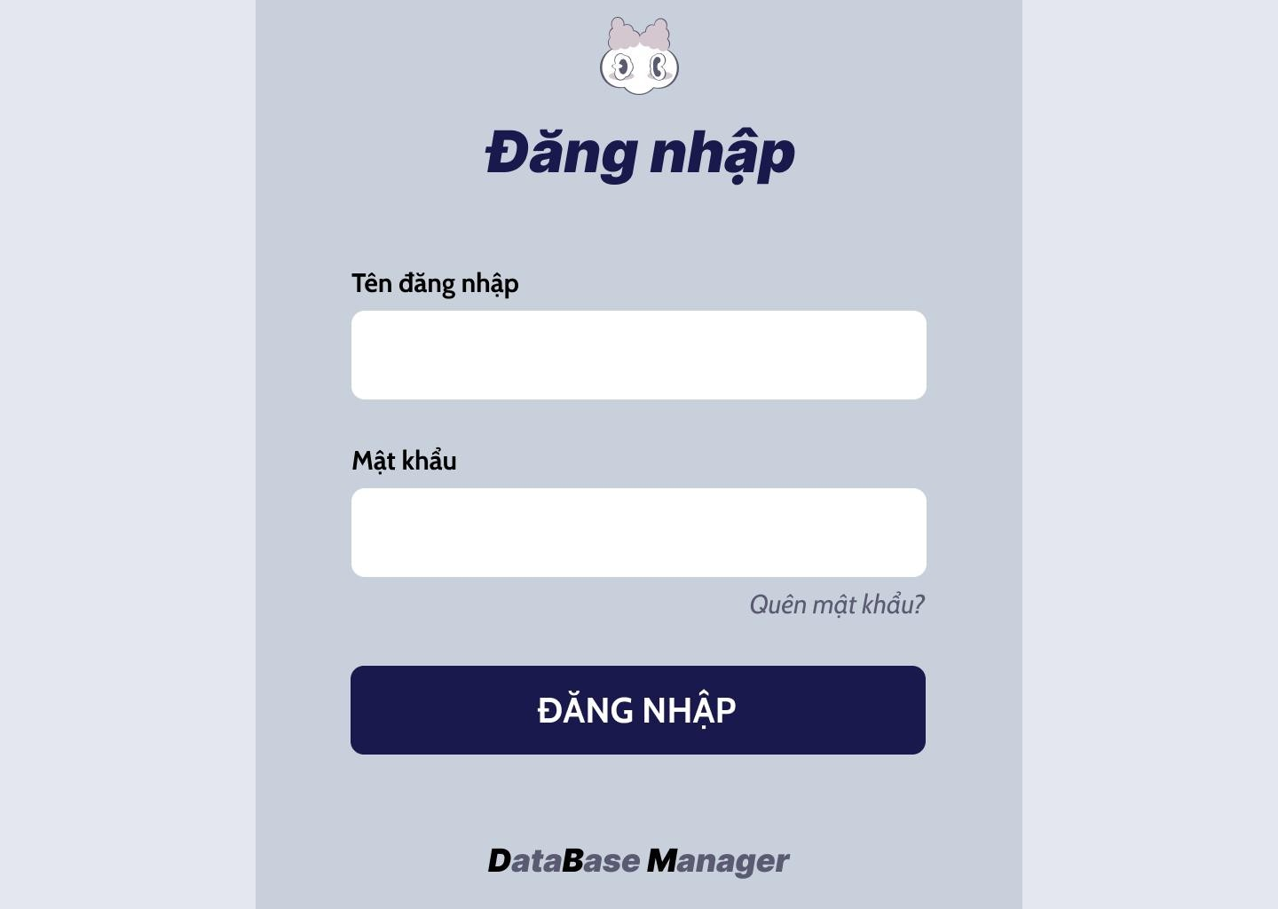

Hình 1 - Login (prototype 1)

*Lí do phát triển nguyên mẫu 2: Màu sắc hài hòa nhưng chưa làm nổi bật được nội dung chính và thiếu logo của công ty đối tác.

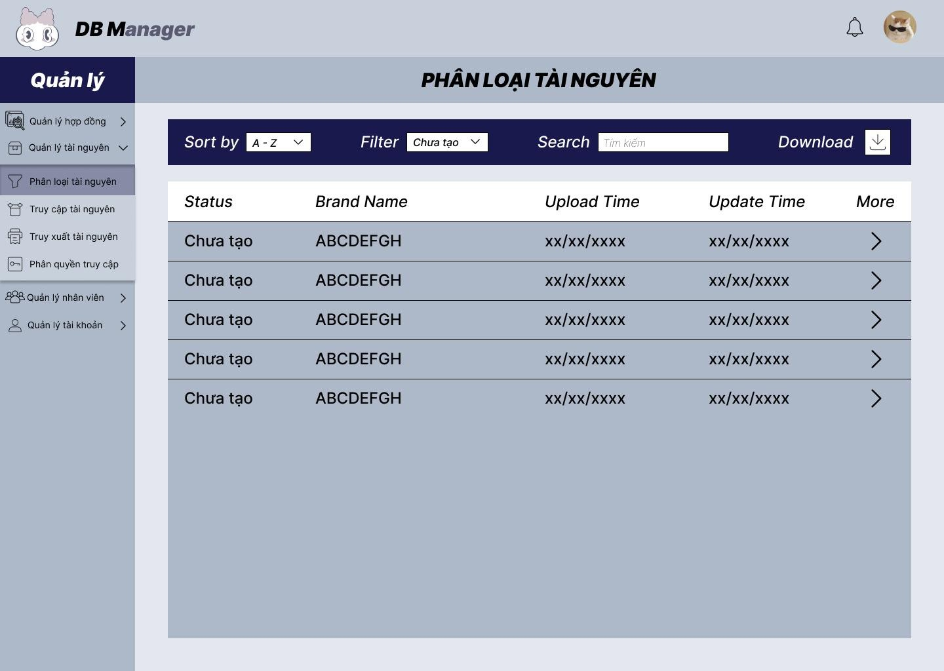

Hình 2 - List information (prototype 1)

*Lí do phát triển nguyên mẫu 2: tương tự giao diện đăng nhập ở hình 1 và chưa thống nhất được ngôn ngữ cũng như chưa phân rõ nội dung giữa các cột.

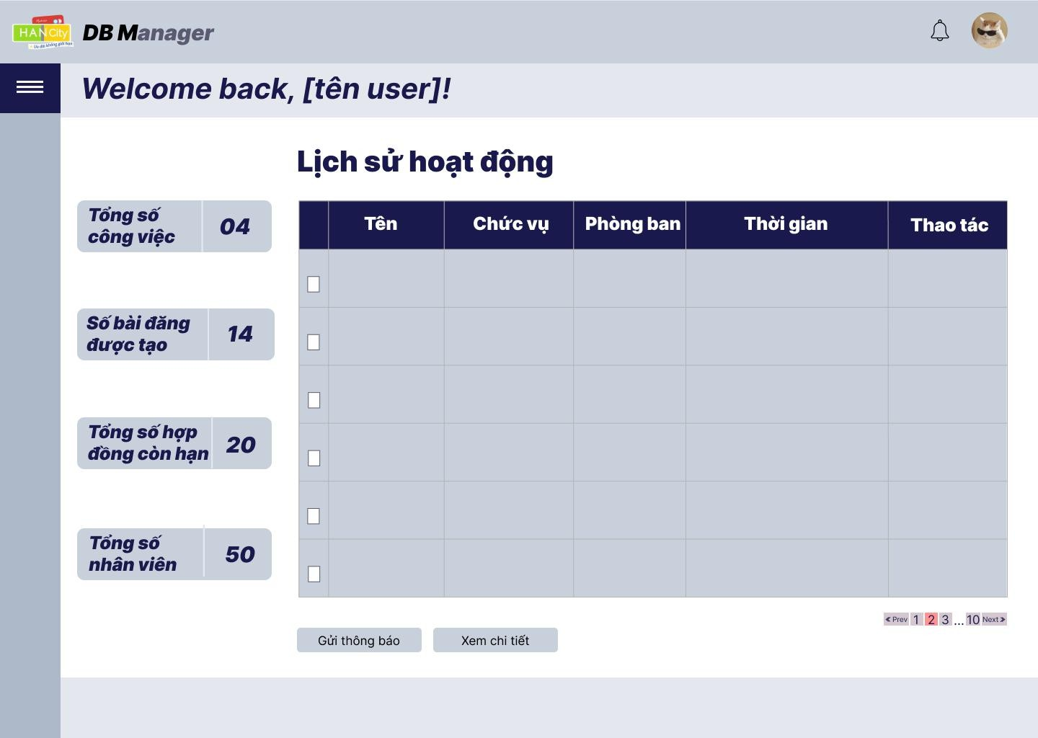

Hình 3 - home (prototype 1)

*Lí do phát triển nguyên mẫu 2: giao diện đã làm nổi bật những nội dung cần thiết nhưng vẫn khó phân biệt do khung bảng màu tối và nền cũng tối và ẩn hết tất cả chức năng nên ảnh hưởng đến trải nghiệm người dùng.

* + **Nguyên mẫu thứ hai:** Thể hiện thứ tự các chức năng từ trên xuống và từ trái sang phải, lớn ở trên nhỏ ở dưới và màu sắc thể hiện hòa quyện sắc ấm và trầm.

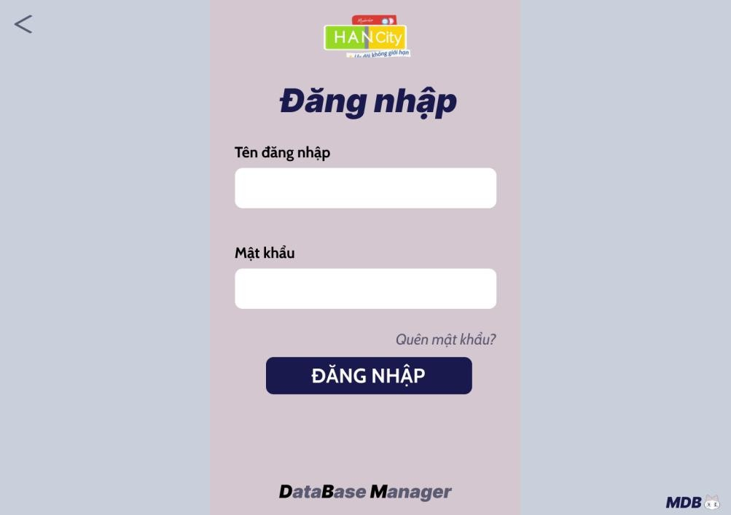

Hình 4 - login (prototype 2)

*Lí do phát triển nguyên mẫu thứ 3: Tuy có kết hợp những màu sắc tương phản nhưng chưa thật sự hài hòa, đồng thời chưa làm rõ vai trò của người dùng khi đăng nhập.

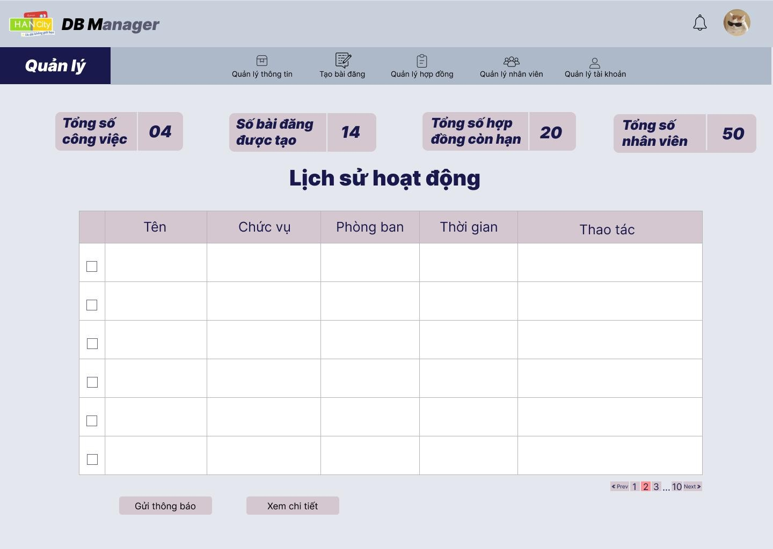

Hình 5 - home (prototype 2)

*Lí do phát triển nguyên mẫu 3: Giao diện đã hài hòa màu sắc nhưng thanh chức năng còn hơi nhỏ và chưa thể hiện được tất cả các chức năng có trong hệ thống.

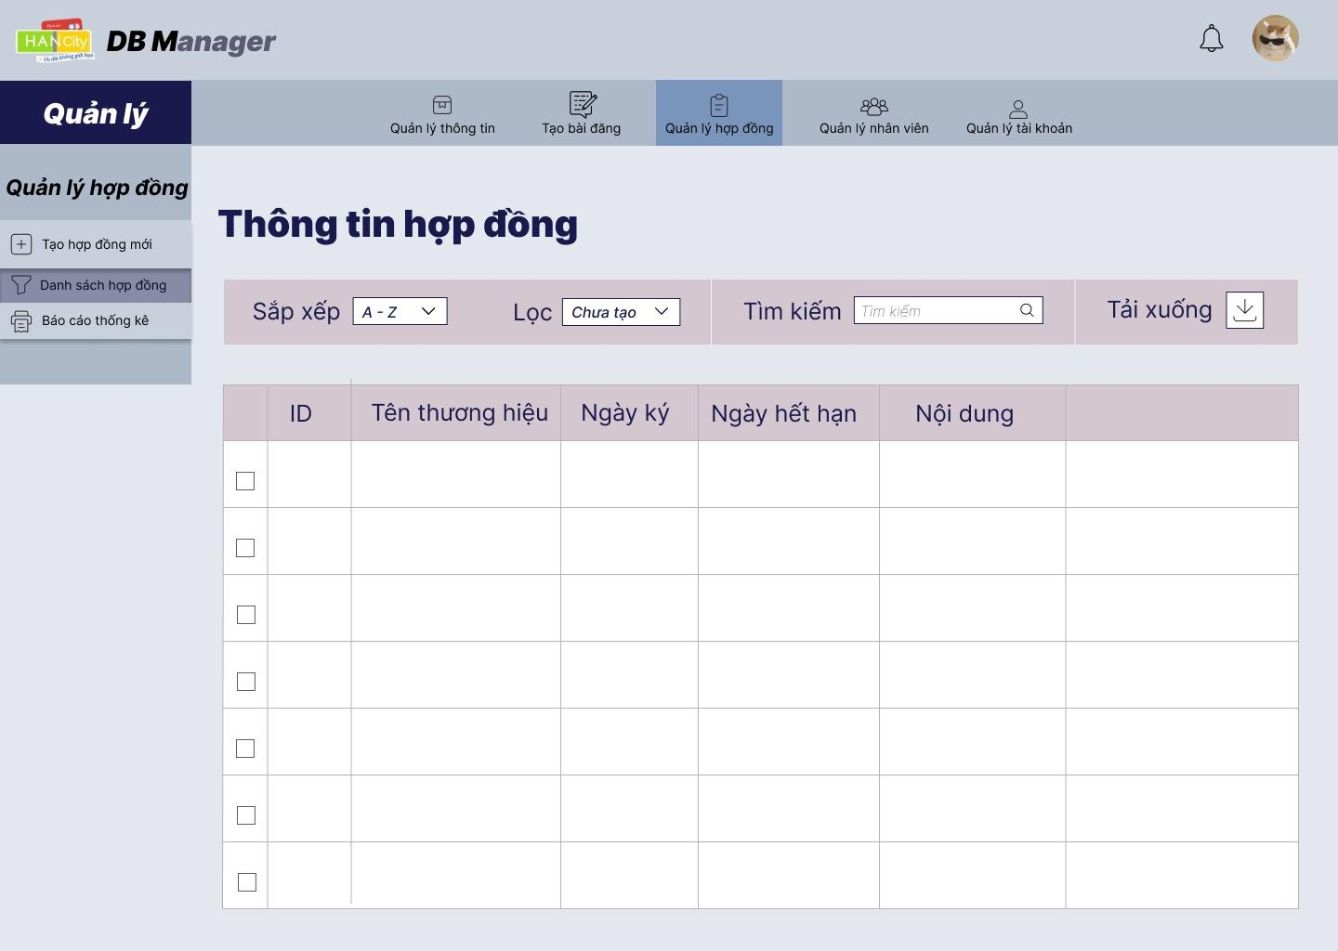

Hình 6 - list contract (prototype 2)

*Lí do phát triển nguyên mẫu 3: Giao diện chưa đồng nhất về vị trí của chức năng cha - con, mang đến trải nghiệm tách rời không có tính thống nhất, thanh chức năng còn quá nhỏ so với cửa sổ.

* + **Nguyên mẫu thứ ba**: Tập trung lấy những ưu điểm của 2 nguyên mẫu trước và khắc phục những nhược điểm của chúng, đồng thời xây dựng chức năng theo bố cục phân khu, giúp người dùng dễ dàng quan sát, thao tác đơn giản.

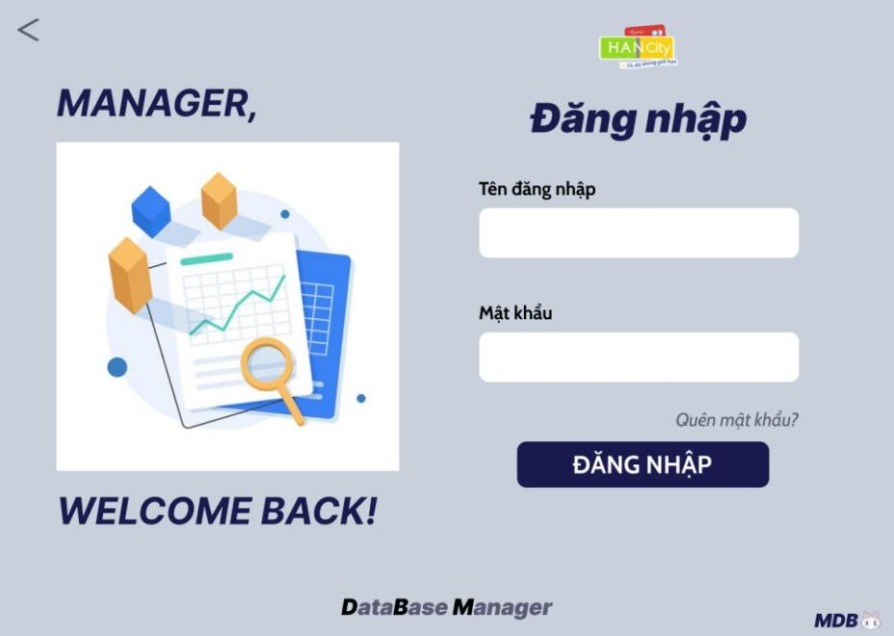

Hình 7 - login (prototype 3)

*Lí do lựa chọn nguyên mẫu 3: giao diện thân thiện, nổi bật những nơi người dùng cần thao tác đồng thời có hiển thị vai trò và nút trở về nếu người dùng có ấn nhầm vai trò.

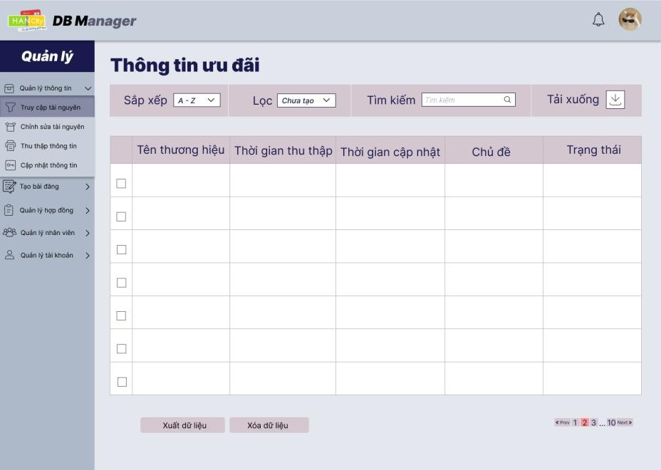

Hình 8 - list infomation (prototype 3)

*Lí do lựa chọn nguyên mẫu 3: giao diện hiển thị rõ các chức năng chính và ẩn bớt các chức năng con để đơn giản hóa hệ thống giúp không quá rối mắt, màu sắc hài hòa dễ nhìn và phân biệt rõ giữa các nội dung.

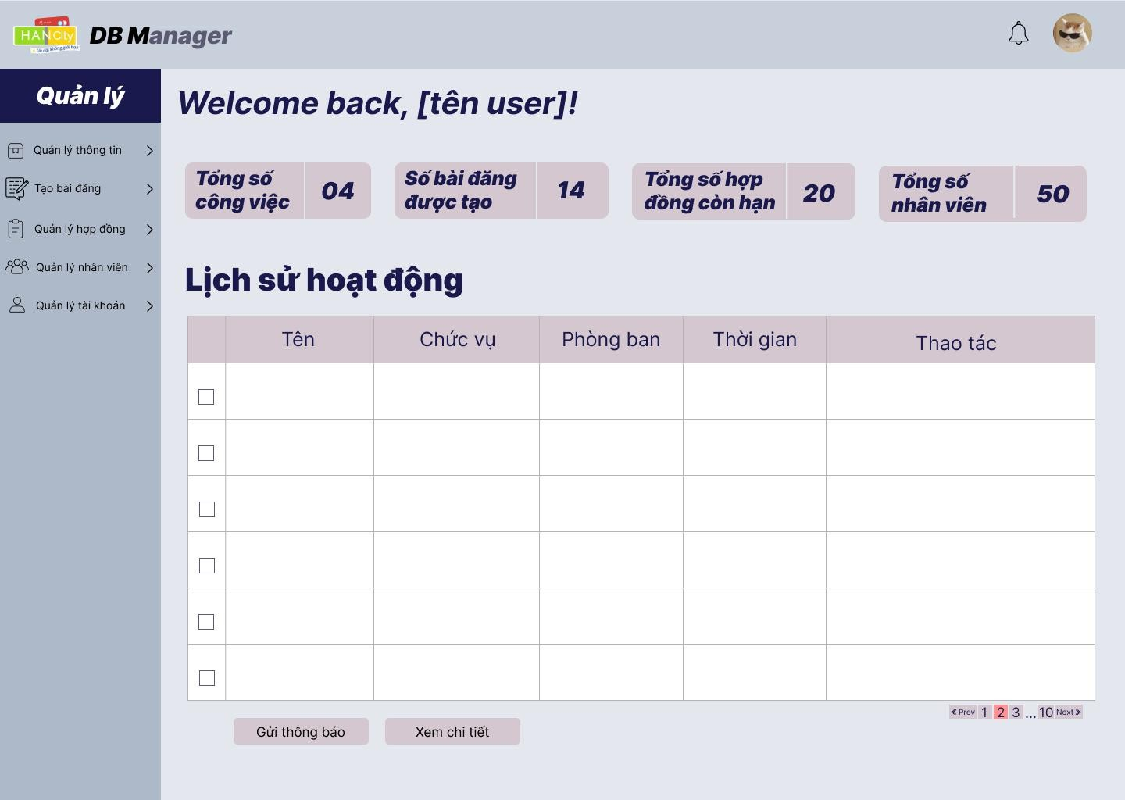

Hình 9 - home (prototype 3)

*Lí do lựa chọn nguyên mẫu 3: giao diện thể hiện nội dung theo khu vực, sắp xếp có trật tự và tuân theo quy tắc từ trên xuống, theo tính khả dụng của người dùng.

1. **Chi tiết giao diện:**
2. **Giao diện khởi đầu:**
   1. **Luồng dữ liệu:**

|  |  |
| --- | --- |
| **Giao diện** | Vai trò trước đăng nhập |
| **Mô tả** | Người dùng chọn vai trò (quản lý/ tổ trưởng/ nhân viên) để đăng nhập  và sử dụng chức năng của hệ thống. |
| **Giao diện**  **truy cập** | Màn hình đầu tiên khi người dùng khởi động phần mềm hệ thống. |

Bảng 1 - Luồng dữ liệu của giao diện khởi đầu

## Giao diện người dùng:

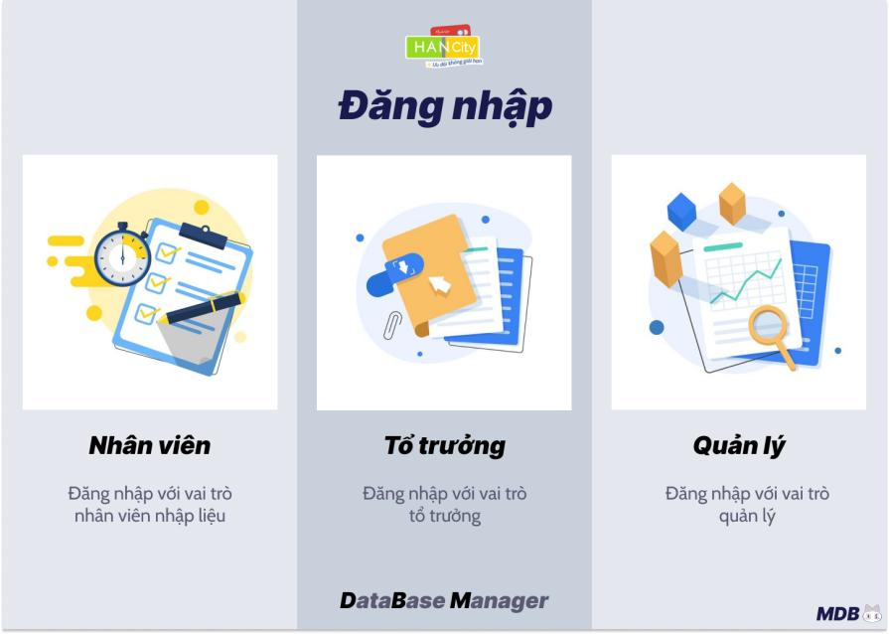

Hình 10 - Giao diện người dùng của giao diện khởi đầu

## Xác thực và ánh xạ dữ liệu:

|  |  |  |
| --- | --- | --- |
| **Trường dữ**  **liệu** | **Kiểu input** | **Mô tả** |
| Quản lý | Picture box | Khi bấm vào biểu tượng trên desktop của phần mềm sẽ hiện lên giao diện chọn vai trò trước khi đăng nhập.  Người dùng chọn vai trò của mình để bắt đầu đăng nhập và sử dụng chức năng của hệ thống. |
| Tổ trưởng |
| Nhân viên |

Bảng 2 - Xác thực và ánh xạ dữ liệu của giao diện khởi đầu

## Giao diện đăng nhập:

* 1. **Luồng dữ liệu:**

|  |  |
| --- | --- |
| **Giao diện** | Đăng nhập |
| **Mô tả** | Người dùng cần đăng nhập vào hệ thống để sử dụng các chức năng. |
| **Giao diện truy cập thành công** | Người dùng được chuyển tới trang chủ. |

Bảng 3 - Luồng dữ liệu của giao diện đăng nhập

## Giao diện người dùng:

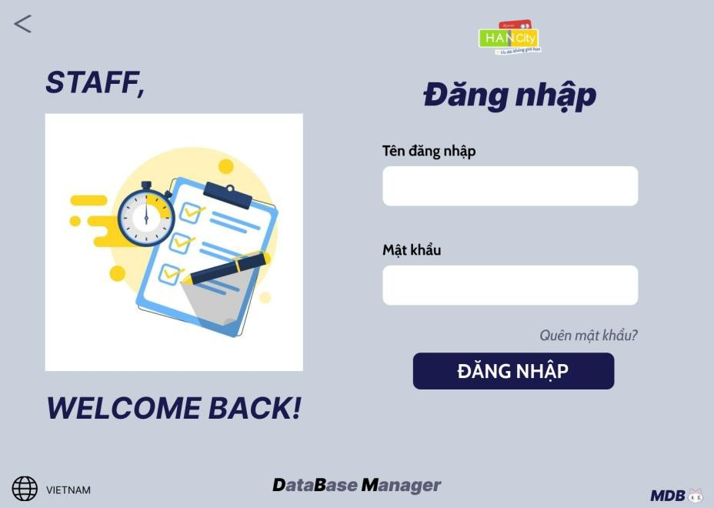

Hình 11 - Giao diện người dùng trang đăng nhập của nhân viên

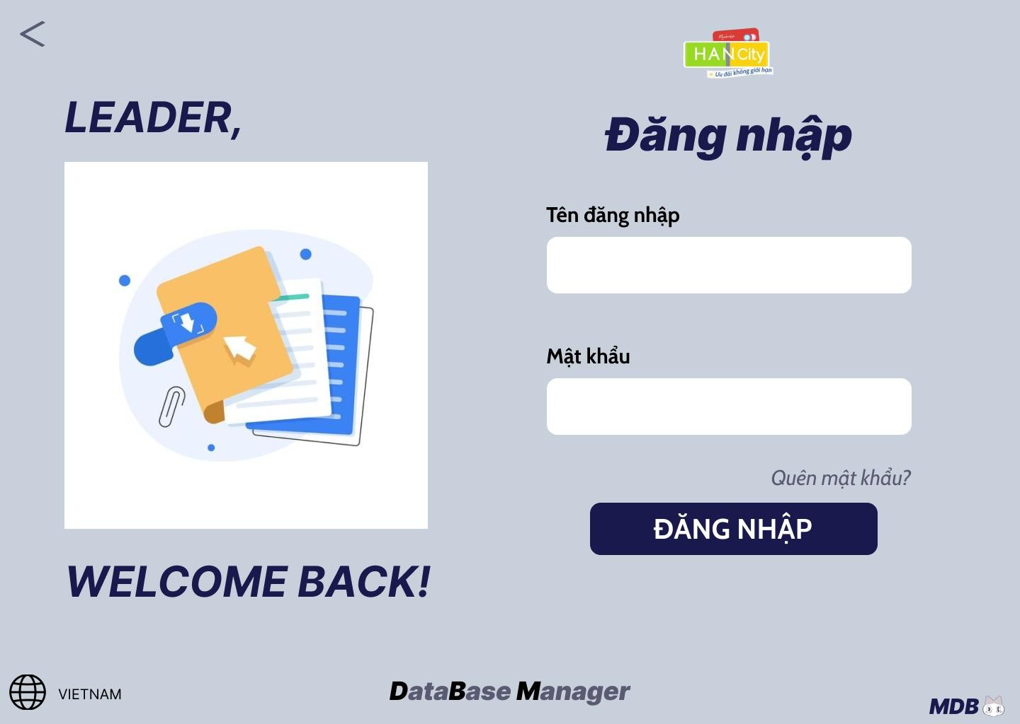

Hình 12 - Giao diện người dùng trang đăng nhập của tổ trưởng

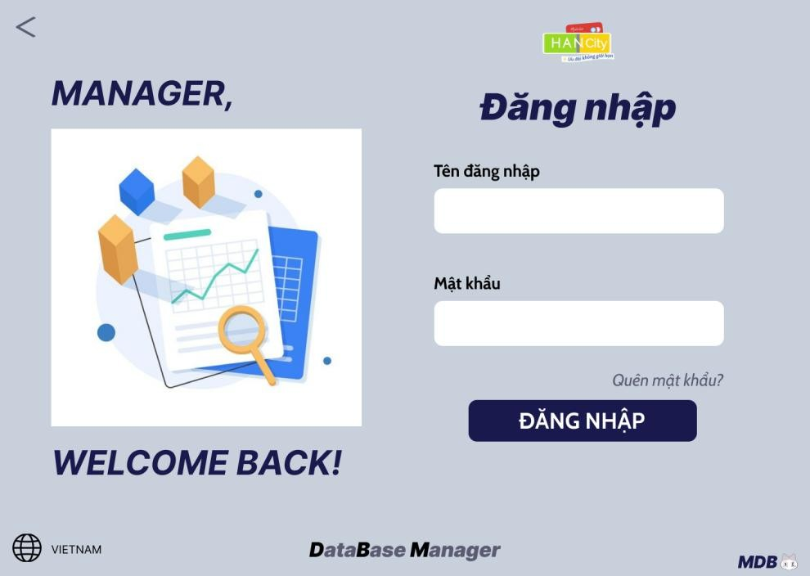

Hình 13 - Giao diện người dùng trang đăng nhập của quản lý

## Xác thực và ánh xạ dữ liệu:

|  |  |  |
| --- | --- | --- |
| **Trường dữ**  **liệu** | **Kiểu**  **input** | **Mô tả** |
| Tên đăng  nhập | Textbox | Người dùng nhập tài khoản được quản lý cấp vào  khung tên đăng nhập. |
| Mật khẩu | Textbox | Người dùng nhập mật khẩu tương ứng với tài khoản được quản lý cấp.  Không được để trống |
| Nút đăng nhập | Button | Nút đăng nhập  Nếu dữ liệu nhập vào đúng so với cơ sở dữ liệu được lưu trữ, hệ thống sẽ cho phép người dùng vào hệ thống. |
| Quên mật  khẩu | Label | Nếu người dùng quên mật khẩu thì nhấn vào label để  quản lý gửi lại mật khẩu qua Email. |
| Chuyển đổi  ngôn ngữ | Label | Có nút chuyển đổi tiếng anh và tiếng việt toàn hệ  thống. |
| Nút trở về | Link | Nếu người dùng chọn sai vai trò, thì ấn vào nút này để  trở lại giao diện chọn lại vai trò. |

Bảng 4 - Xác thực và ánh xạ dữ liệu của giao diện đăng nhập

## Giao diện trang chủ:

* 1. **Luồng dữ liệu:**

|  |  |
| --- | --- |
| **Giao diện** | Trang chủ |
| **Mô tả** | Màn hình hiển thị các chức năng chính, lịch sử hoạt động của  toàn bộ nhân viên trên hệ thống và sơ lược số liệu. |
| **Truy cập TC** | Màn hình hiển thị đầu tiên khi đăng nhập thành công. |

Bảng 5 - Luồng dữ liệu của trang chủ

## Giao diện người dùng:

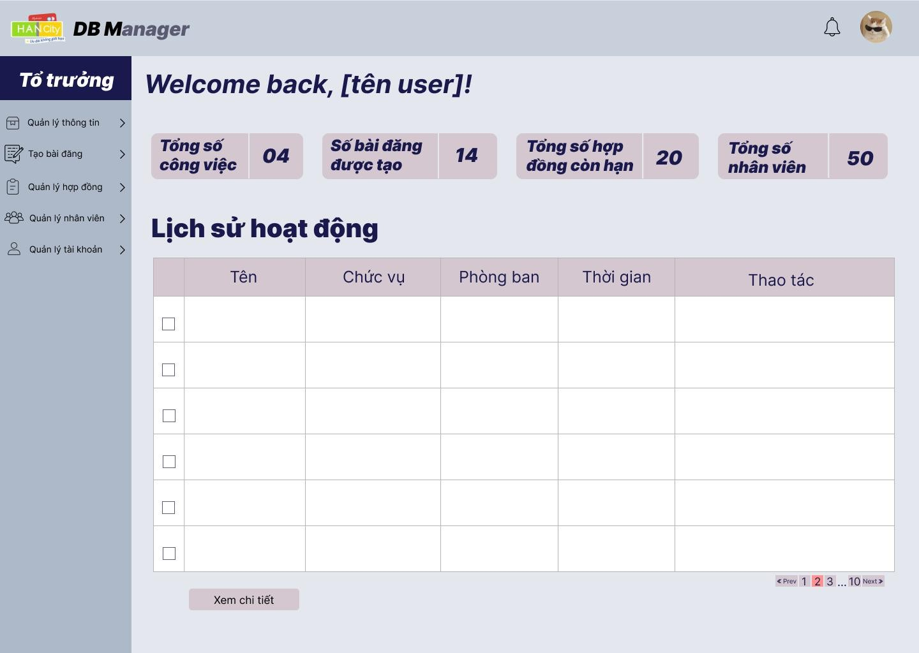

Hình 14 - Giao diện người dùng trang chủ của tổ trưởng

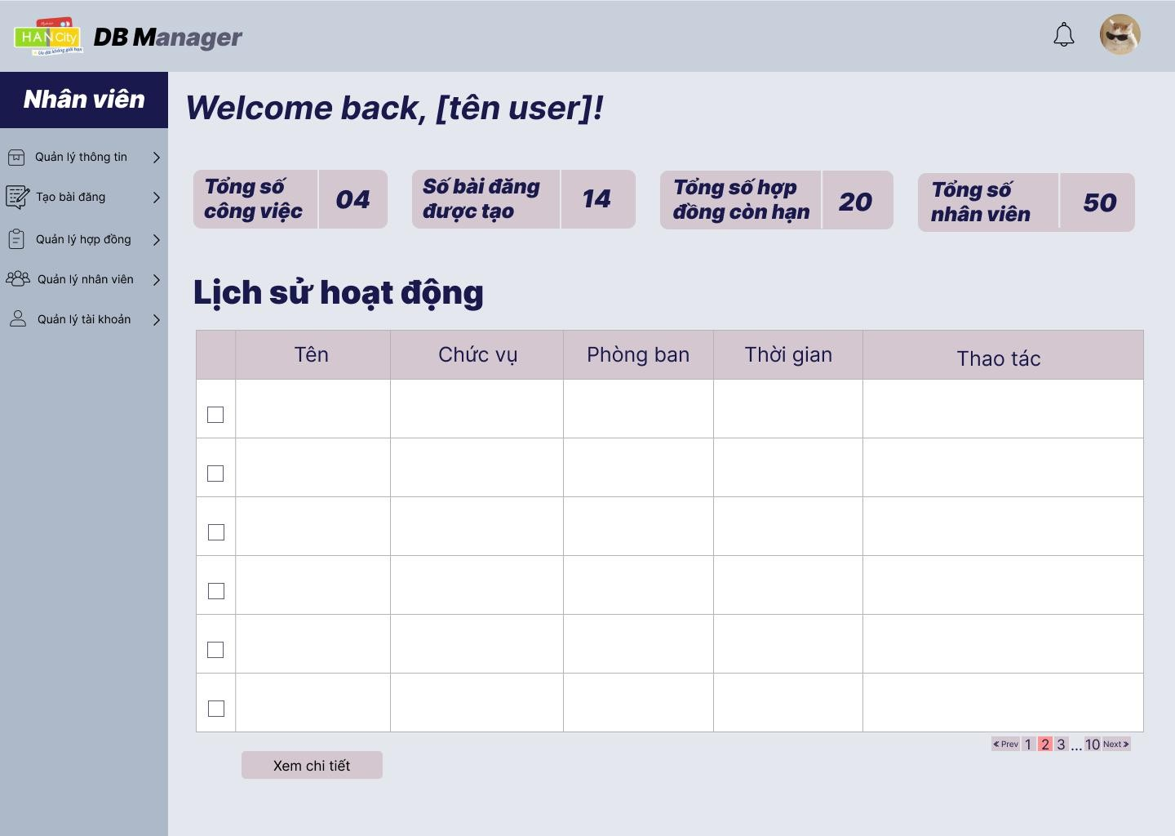

Hình 15 - Giao diện người dùng trang chủ của nhân viên

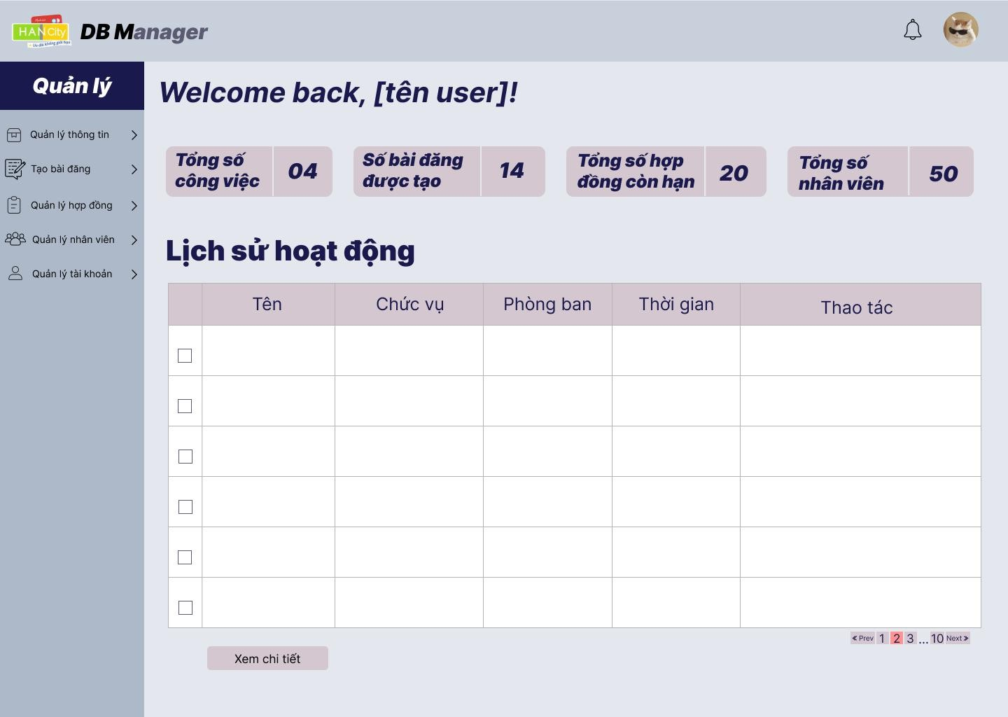

Hình 16 - Giao diện người dùng trang chủ của quản lý

## Xác thực và ánh xạ dữ liệu:

|  |  |  |
| --- | --- | --- |
| **Trường dữ liệu** | **Kiểu input** | **Mô tả** |
| Quản lý thông tin | Button | Người dùng nhấn vào sẽ hiển các chức năng con của chức năng cha. |
| Tạo bài đăng |
| Quản lý hợp đồng |
| Quản lý nhân viên |
| Quản lý tài khoản |
| Xem chi tiết | Sau khi người dùng chọn 1 dòng dữ liệu, người dùng ấn vào nút này sẽ hiển ra form nội dung  chi tiết của dữ liệu đó. |
| Chuyển trang dữ  liệu trong danh sách | Danh sách chỉ hiển thị một vài dòng dữ liệu,  muốn xem dòng dữ liệu khác phải ấn vào trang kế tiếp hoặc chuyển về trang trước đó. |
| Thông báo | Picture box | Người dùng xem được các thông báo chưa xem. |
| Chọn dòng dữ  liệu | Checkbox | Người dùng chọn dòng dữ liệu (có thể 1 hoặc  nhiều) để xuất hoặc xem chi tiết,… |
| Danh sách dữ liệu | Data grid | Hiển thị thông tin các thao tác của nhân viên |

Bảng 6 - Xác thực và ánh xạ dữ liệu của trang chủ

## Giao diện trang danh sách thông tin ưu đãi:

* 1. **Luồng dữ liệu:**

|  |  |
| --- | --- |
| **Giao diện** | Danh sách thông tin ưu đãi |
| **Mô tả** | Giao diện hiển thị danh sách thông tin ưu đãi đã thu  thập và phân loại. |
| **Giao diện truy cập**  **thành công** | Giao diện hiển thị đầy đủ không có lỗi dữ liệu. |

Bảng 7 - Luồng dữ liệu của danh sách thông tin ưu đãi

## Giao diện người dùng:

Hình 17 - Giao diện người dùng danh sách thông tin ưu đãi của nhân viên

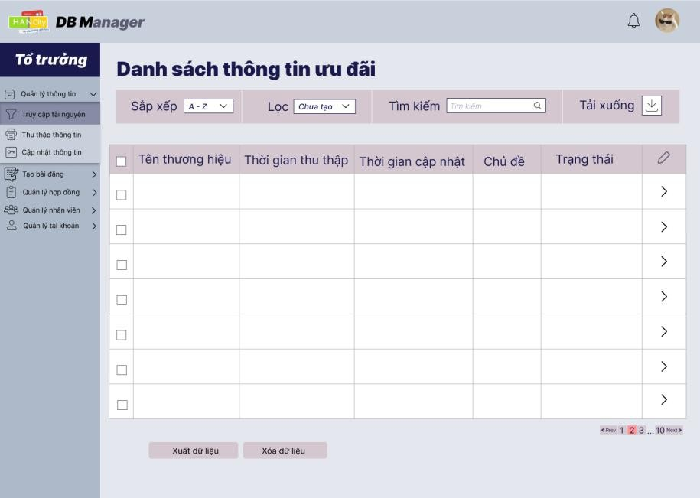

Hình 18 - Giao diện người dùng danh sách thông tin ưu đãi của tổ trưởng

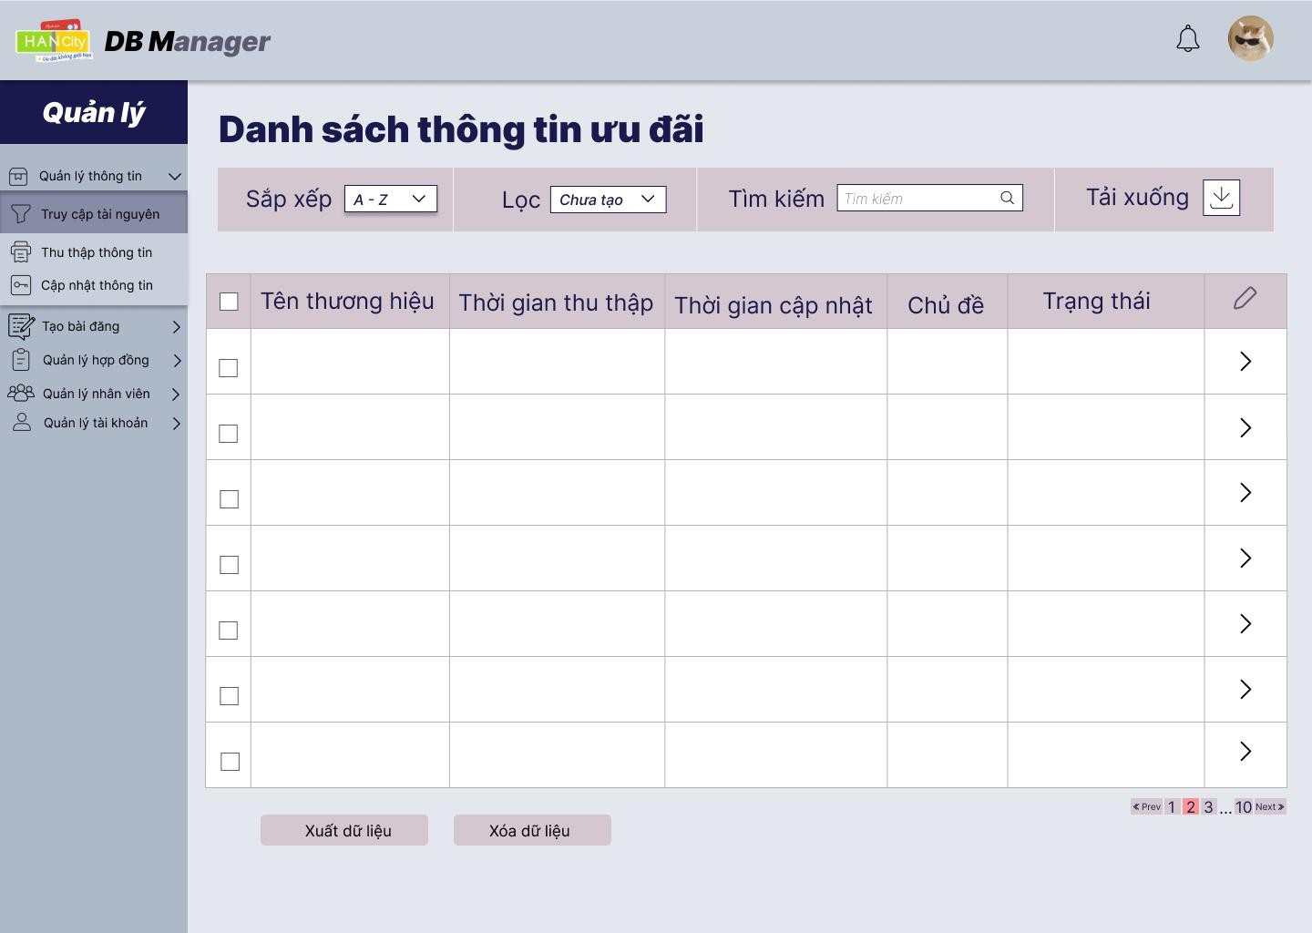

Hình 19 - Giao diện người dùng danh sách thông tin ưu đãi của quản lý

## Xác thực và ánh xạ dữ liệu:

|  |  |  |
| --- | --- | --- |
| **Trường dữ**  **liệu** | **Kiểu input** | **Mô tả** |
| Sắp xếp | Combo box | Người dùng chọn nội dung trong phần dropdown. |
| Lọc |
| Tìm kiếm | Textbox  Picturebox | Người dùng nhập nội dung cần tìm kiếm và ấn vào  biểu tượng tìm kiếm. |
| Tải xuống | Picturebox | Người dùng ấn vào biểu tượng tải xuống khi muốn  xuất toàn bộ dữ liệu dưới dạng (xlsx) và tải về máy. |
| Chỉnh sửa | Người dùng ấn vào biểu tượng cây bút hệ thống sẽ hiện lên dialog chứa thông tin chi tiết của dòng thông tin đó, người dùng có quyền chỉnh sửa nếu được cấp  quyền. |
| Xuất dữ liệu | Button | Kết hợp với chọn dòng dữ liệu, người dùng có thể chọn từng dòng dữ liệu để xuất dưới dạng (xlsx) và  tải về máy. |
| Xem chi tiết | Kết hợp với chọn dòng dữ liệu, người dùng chọn 1 |

|  |  |  |
| --- | --- | --- |
|  |  | dòng dữ liệu và ấn vào nút xem chi tiết. |
| Xóa dữ liệu | Kết hợp với chọn dòng dữ liệu, người dùng có thể  chọn 1 hay nhiều dòng để xóa cùng lúc, người dùng chỉ có thể xóa khi được cấp quyền. |
| Chuyển trang trong danh sách | Danh sách chỉ hiển thị một vài dòng dữ liệu, muốn xem dòng dữ liệu khác phải ấn vào trang kế tiếp hoặc chuyển về trang trước đó. |
| Danh sách dữ  liệu | Data grid | Hiển thị thông tin các ưu đãi. |

Bảng 8 - Xác thực và ánh xạ dữ liệu của danh sách thông tin ưu đãi

## Giao diện trang thông tin ưu đãi:

* 1. **Luồng dữ liệu:**

|  |  |
| --- | --- |
| **Giao diện** | Trang thông tin ưu đãi chi tiết |
| **Mô tả** | Thể hiện tất cả chi tiết thông tin của một ưu đãi. |
| **Giao diện truy cập thành công** | Giao diện hiển thị đầy đủ không có lỗi dữ liệu. |

Bảng 9 - Luồng dữ liệu của thông tin ưu đãi

## Giao diện người dùng:

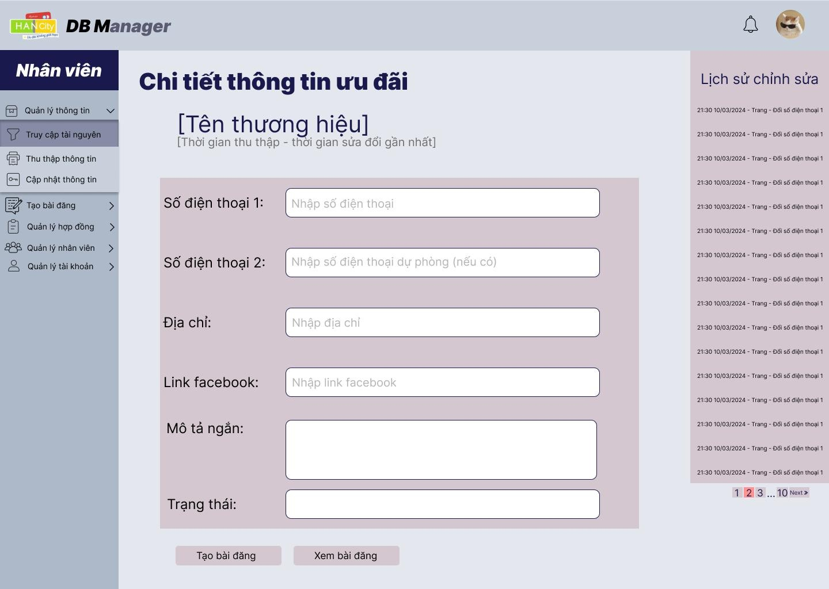

Hình 20 - Giao diện người dùng chi tiết thông tin ưu đãi của nhân viên

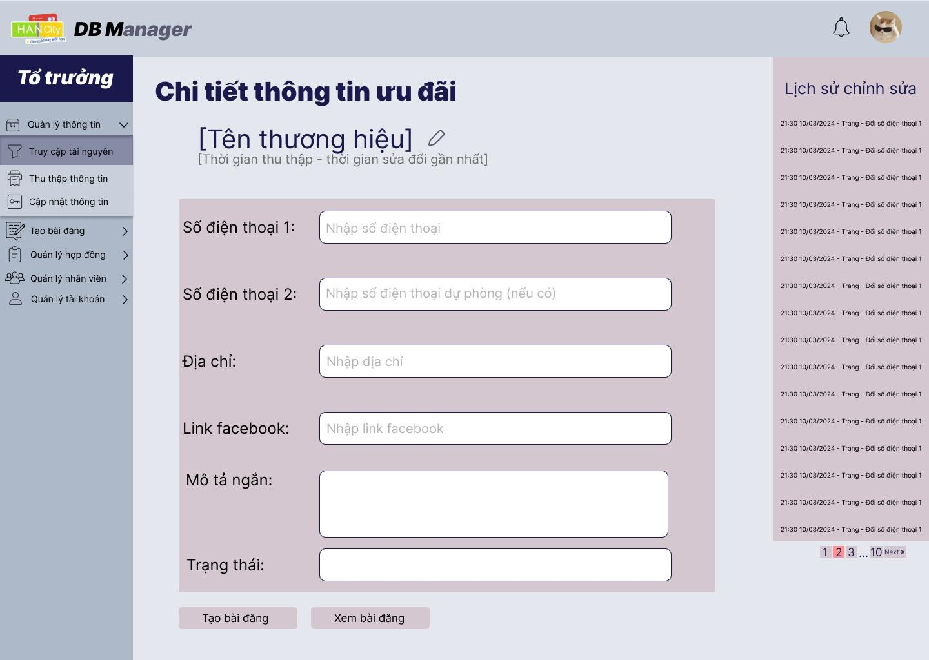

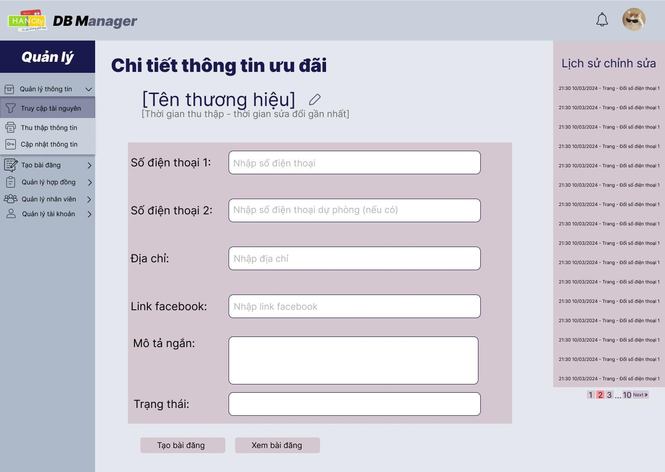Hình 21- Giao diện người dùng trang chi tiết thông tin ưu đãi của tổ trưởng

Hình 22 - Giao diện người dùng trang chi tiết thông tin ưu đãi của quản lý

## Xác thực và ánh xạ dữ liệu:

|  |  |  |
| --- | --- | --- |
| **Trường dữ**  **liệu** | **Kiểu**  **input** | **Mô tả** |
| Chỉnh sửa | Button | Người dùng ấn vào biểu tượng cây bút hệ thống sẽ hiện  lên dialog chứa thông tin chi tiết của dòng thông tin đó, người dùng có quyền chỉnh sửa nếu được cấp quyền. |
| Tạo bài đăng | Người dùng chỉ được tạo bài đăng khi thông tin ưu đãi. |

|  |  |  |
| --- | --- | --- |
| Xem bài đăng |  | Với ưu đãi người dùng sẽ được phép xem bài đăng đã  tạo thay vì tạo bài đăng. |
| Số điện thoại | Panel | Các thông tin ưu đãi đã được điền sẵn khi xác nhận thu thập thông tin. Người dùng có thể chỉnh sửa nếu được phân quyền. |
| Địa chỉ |
| Link Facebook |
| Mô tả |
| Trạng thái |

Bảng 10 - Xác thực và ánh xạ dữ liệu trang chi tiết thông tin ưu đãi

## Giao diện trang thu thập thông tin ưu đãi:

* 1. **Luồng dữ liệu:**

|  |  |
| --- | --- |
| **Giao diện** | Thu thập thông tin ưu đãi |
| **Mô tả** | Giao diện có chức năng cho phép người dùng thu thập thông tin  trên google map đồng thời phân loại dữ liệu và tạo thành bảng lưu vào cơ sở dữ liệu. |
| **Giao diện truy**  **cập thành công** | Thu thập thông tin và phân loại thành công |

Bảng 11 - Luồng dữ liệu trang thu thập thông tin

## Giao diện người dùng:

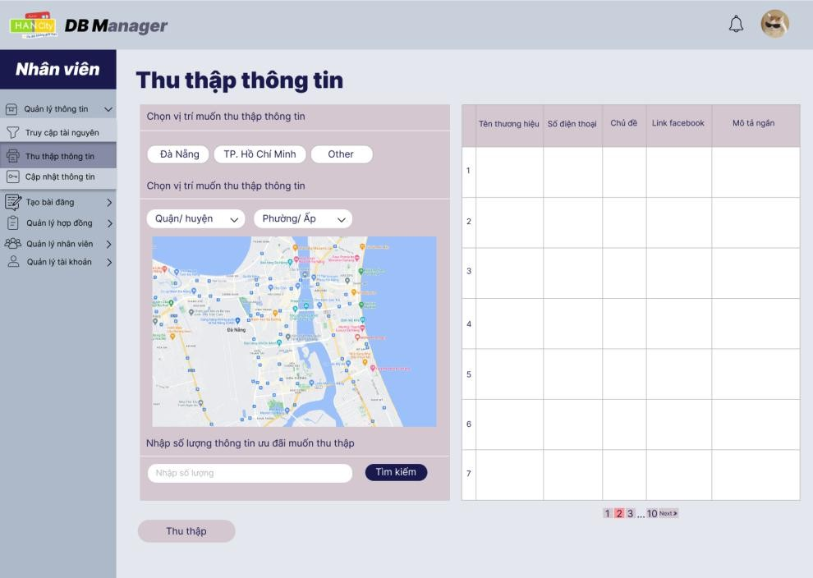

Hình 23 - Giao diện người dùng thu thập thông tin ưu đãi của nhân viên

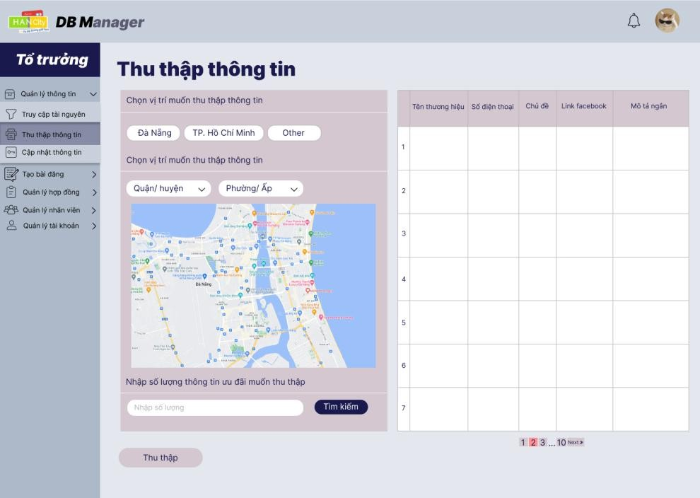

Hình 24 - Giao diện người dùng thu thập thông tin ưu đãi của tổ trưởng

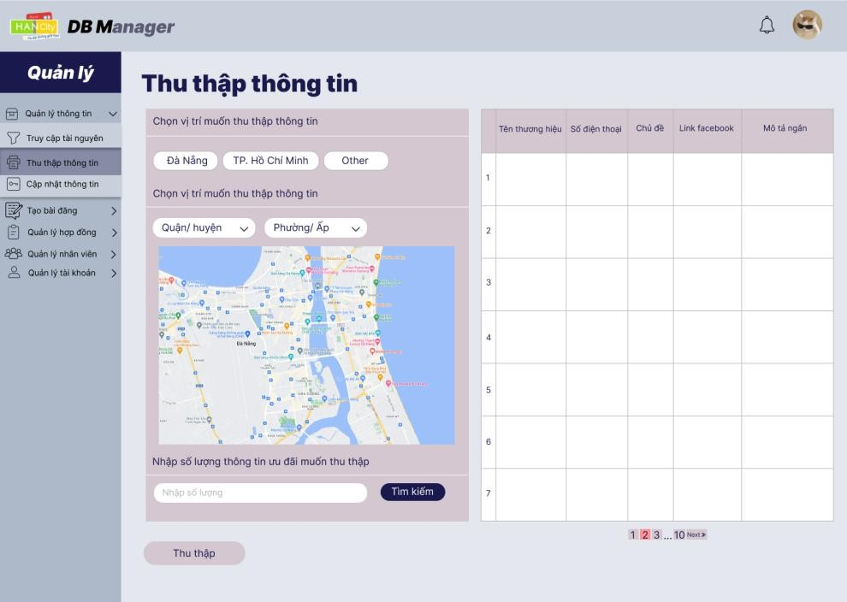

Hình 25 - Giao diện người dùng thu thập thông tin ưu đãi của quản lý

## Xác thực và ánh xạ dữ liệu:

|  |  |  |
| --- | --- | --- |
| **Trường dữ liệu** | **Kiểu input** | **Mô tả** |
| Đà Nẵng | Button | Người dùng chọn vị trí để tiến hành thu thập thông tin. |
| TP. Hồ Chí Minh |
| Other |

|  |  |  |
| --- | --- | --- |
| Quận/ huyện |  |  |
| Phường/ Ấp |
| Tìm kiếm | Sau đó ấn tìm kiếm để bắt đầu thu thập  thông tin. |
| Thu thập | Sau khi tìm kiếm thành công, người dùng ấn thu thập để tiến hành phân loại  dữ liệu. |
| Số lượng thông tin | Textbox | Người dùng cần nhập số thông tin cần  thu thập để bắt đầu tìm kiếm |

Bảng 12 - Xác thực và ánh xạ dữ liệu thu thập thông tin ưu đãi

## Giao diện trang danh sách bài đăng:

* 1. **Luồng dữ liệu:**

|  |  |
| --- | --- |
| **Giao diện** | Danh sách bài đăng |
| **Mô tả** | Giao diện hiển thị các trang thông tin của bài đăng được tạo  dựa trên các thông tin ưu đãi đã thu thập. |
| **Giao diện truy cập**  **thành công** | Giao diện hiển thị đầy đủ không có lỗi dữ liệu. |

Bảng 13 - Luồng dữ liệu giao diện danh sách bài đăng

## Giao diện người dùng:

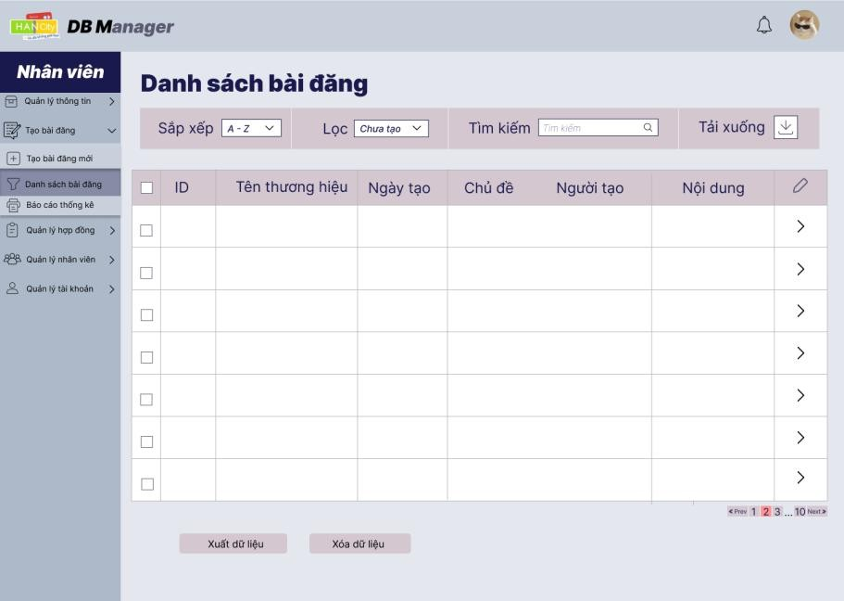

Hình 26 - Giao diện người dùng danh sách bài đăng của nhân viên

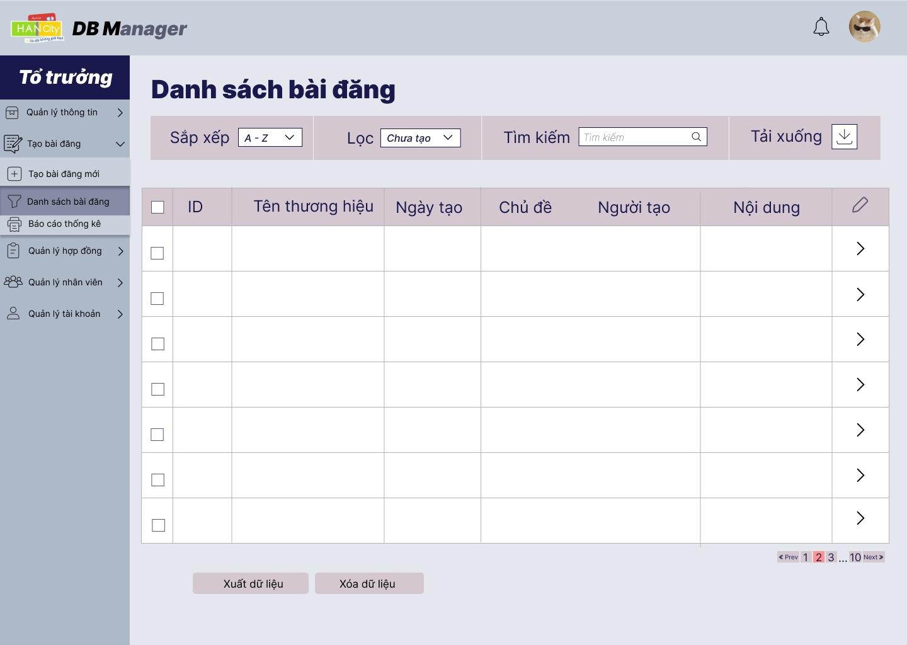

Hình 27 - Giao diện người dùng danh sách bài đăng của tổ trưởng

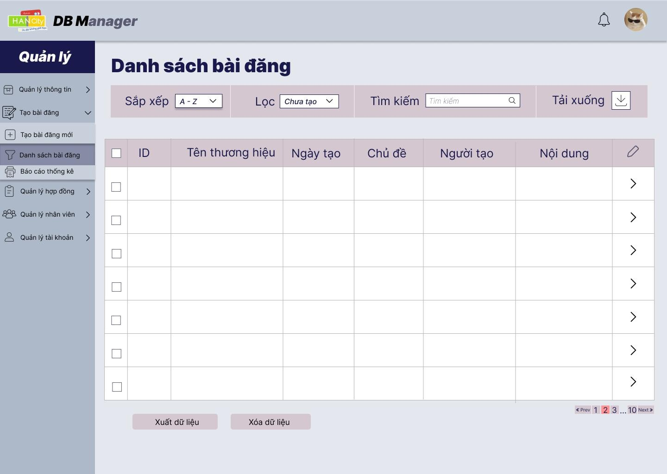

Hình 28 - Giao diện người dùng danh sách bài đăng của quản lý

## Xác thực và ánh xạ dữ liệu:

|  |  |  |
| --- | --- | --- |
| **Trường dữ**  **liệu** | **Kiểu input** | **Mô tả** |
| Sắp xếp | Combo box | Người dùng chọn nội dung trong phần dropdown. |
| Lọc |

|  |  |  |
| --- | --- | --- |
| Tìm kiếm | Textbox  Picturebox | Người dùng nhập nội dung cần tìm kiếm và ấn vào  biểu tượng tìm kiếm. |
| Tải xuống | Picturebox | Người dùng ấn vào biểu tượng tải xuống khi muốn  xuất toàn bộ dữ liệu dưới dạng (xlsx) và tải về máy. |
| Chỉnh sửa | Người dùng ấn vào biểu tượng cây bút hệ thống sẽ hiện lên dialog chứa thông tin chi tiết của dòng thông tin đó, người dùng có quyền chỉnh sửa nếu  được cấp quyền. |
| Xuất dữ liệu | Button | Kết hợp với chọn dòng dữ liệu, người dùng có thể  chọn từng dòng dữ liệu để xuất dưới dạng (xlsx) và tải về máy. |
| Xem chi tiết | Kết hợp với chọn dòng dữ liệu, người dùng chọn 1  dòng dữ liệu và ấn vào nút xem chi tiết. |
| Xóa dữ liệu | Kết hợp với chọn dòng dữ liệu, người dùng có thể  chọn 1 hay nhiều dòng để xóa cùng lúc, người dùng chỉ có thể xóa khi được cấp quyền. |
| Chuyển trang trong danh sách | Danh sách chỉ hiển thị một vài dòng dữ liệu, muốn xem dòng dữ liệu khác phải ấn vào trang kế tiếp hoặc chuyển về trang trước đó. |
| Danh sách  dữ liệu | Data grid view | Hiển thị thông tin các ưu đãi. |

Bảng 14 - Xác thực và ánh xạ dữ liệu danh sách bài đăng

## Giao diện trang chi tiết bài đăng:

* 1. **Luồng dữ liệu:**

|  |  |
| --- | --- |
| **Giao diện** | Chi tiết bài đăng |
| **Mô tả** | Thể hiện tất cả chi tiết thông tin của một bài đăng. |
| **Truy cập thành công** | Giao diện hiển thị đầy đủ không có lỗi dữ liệu. |

Bảng 15 - Luồng dữ liệu trang chi tiết bài đăng

## Giao diện người dùng:

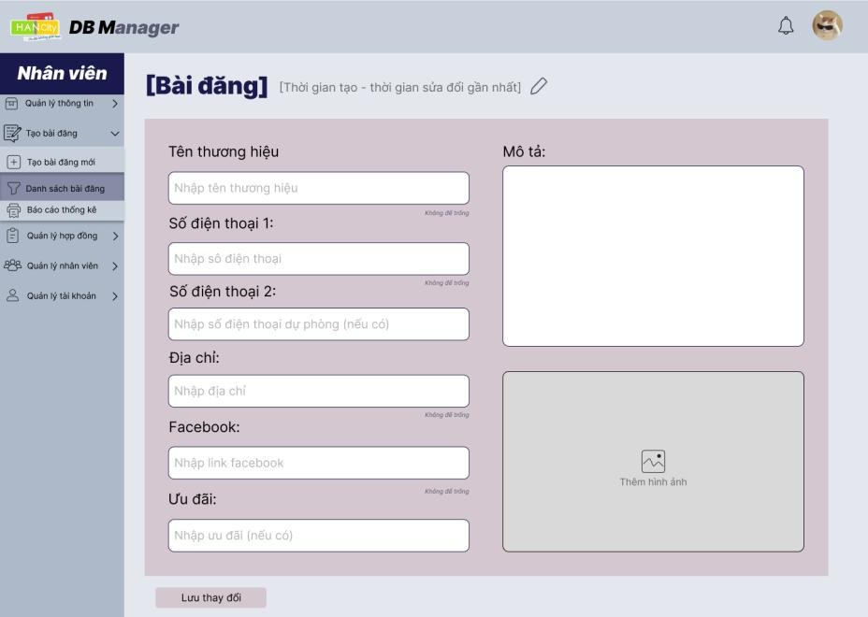

Hình 29 - Giao diện người dùng chi tiết bài đăng của nhân viên

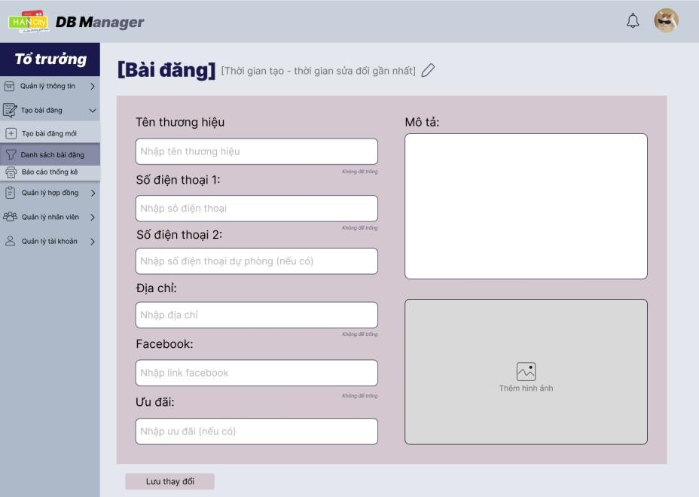

Hình 30 - Giao diện người dùng chi tiết bài đăng của tổ trưởng

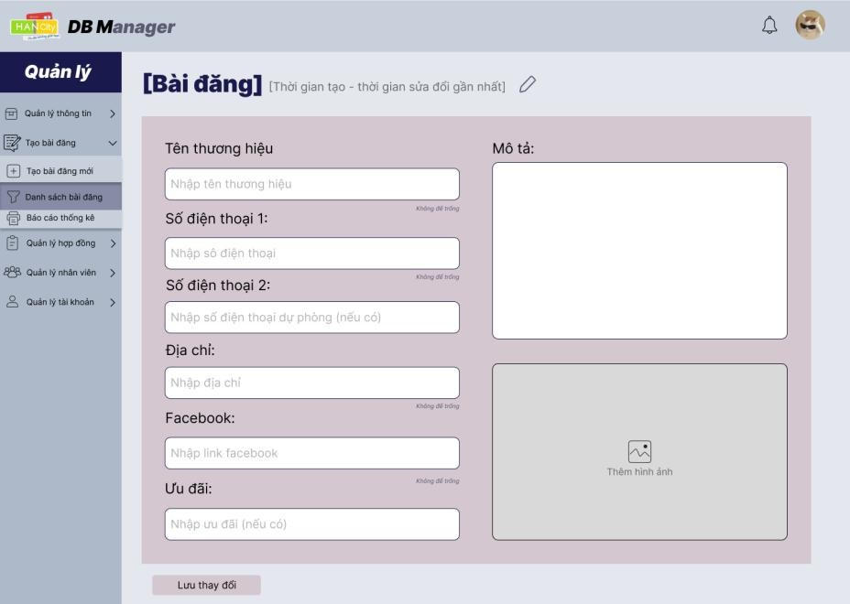

Hình 31 - Giao diện người dùng chi tiết bài đăng của quản lý

## Xác thực và ánh xạ dữ liệu:

|  |  |  |
| --- | --- | --- |
| **Trường dữ liệu** | **Kiểu input** | **Mô tả** |
| Tên thương hiệu | Panel | Các thông tin trong bài đăng đã được tạo trước dựa trên chi tiết thông tin ưu đãi. Người dùng có thể chỉnh sửa bài đăng đã tạo, nếu là người tạo bài đăng trước đó hoặc được phân quyền. |
| Số điện thoại |
| Địa chỉ |
| Link Facebook |
| Ưu đãi |
| Mô tả |
| Hình ảnh | Picture box | Người dùng upload ảnh lên để mô tả cho thông  tin ưu đãi |
| Chỉnh sửa | Người dùng ấn vào biểu tượng cây bút hệ thống sẽ hiện lên dialog chứa thông tin chi tiết của dòng thông tin đó, người dùng có quyền chỉnh sửa nếu  được cấp quyền. |
| Lưu thay đổi | Button | Sau khi nhập các thông tin, người dùng cần ấn  lưu thay đổi để xác nhận thông tin. |

Bảng 16 - Xác thực và ánh xạ dữ liệu chi tiết bài đăng

## Giao diện trang tạo bài đăng:

* 1. **Luồng dữ liệu:**

|  |  |
| --- | --- |
| **Giao diện** | Tạo bài đăng. |
| **Mô tả** | Người dùng tạo bài đăng dựa trên thông tin ưu  đãi có trạng thái “chưa tạo bài đăng”. |
| **Giao diện truy cập thành công** | Tạo bài đăng thành công. |

Bảng 17 - Luồng dữ liệu trang tạo bài đăng

## Giao diện người dùng:

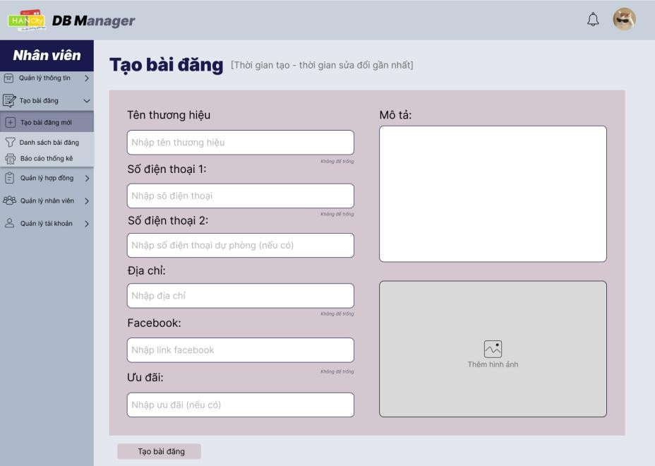

Hình 32 - Giao diện người dùng tạo bài đăng của nhân viên

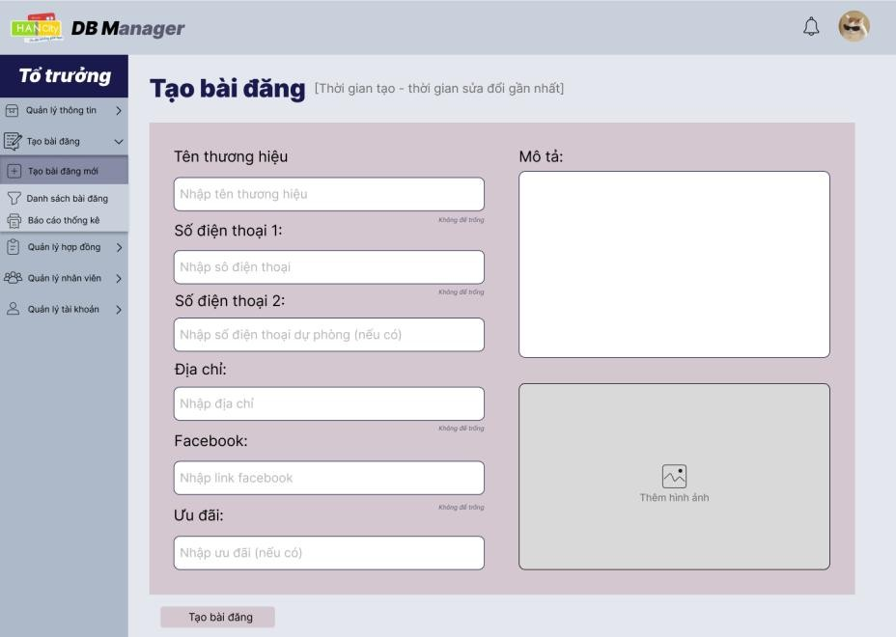

Hình 33 - Giao diện người dùng tạo bài đăng của tổ trưởng

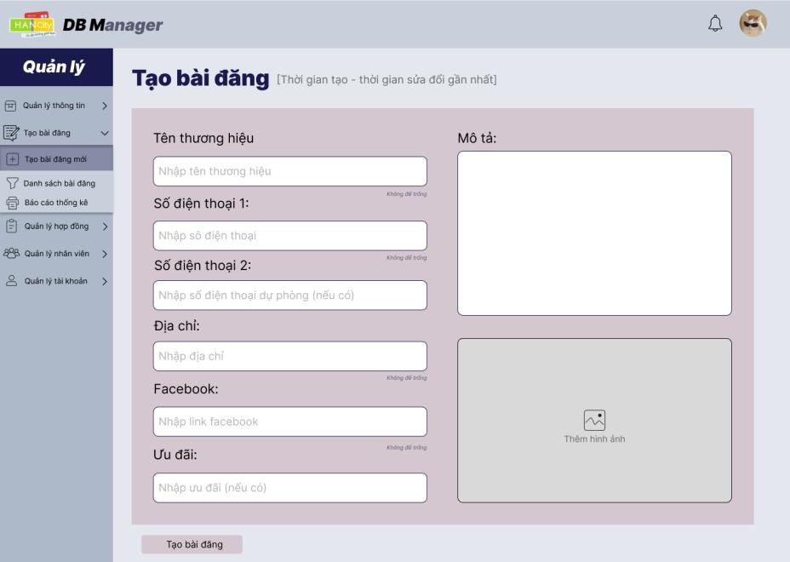

Hình 34 - Giao diện người dùng tạo bài đăng của quản lý

## Xác thực và ánh xạ dữ liệu:

|  |  |  |
| --- | --- | --- |
| **Trường dữ liệu** | **Kiểu input** | **Mô tả** |
| Tên thương hiệu | Panel | Người dùng nhập các thông tin trong thông tin ưu đãi có trạng thái “chưa tạo”. Người dùng có thể chỉnh sửa bài đăng đã tạo, nếu là người tạo bài đăng trước đó hoặc được phân quyền. |
| Số điện thoại |
| Địa chỉ |
| Link Facebook |
| Ưu đãi |
| Mô tả |
| Hình ảnh | Picture box | Người dùng upload ảnh để mô tả cho bài đăng. |
| Tạo bài đăng | Button | Sau khi nhập các thông tin, người dùng cần ấn  tạo bài đăng để hoàn thành. |

Bảng 18 - Xác thực và ánh xạ tạo bài đăng

## Giao diện trang báo cáo thống kê bài đăng:

* 1. **Luồng dữ liệu:**

|  |  |
| --- | --- |
| **Giao diện** | Báo cáo thống kê bài đăng |
| **Mô tả** | Thống kê số lượng bài đăng đã tạo trên tháng/năm. |
| **Truy cập thành công** | Tạo báo cáo và gửi thành công |

Bảng 19 - Luồng dữ liệu báo cáo thống kê bài đăng

## Giao diện người dùng:

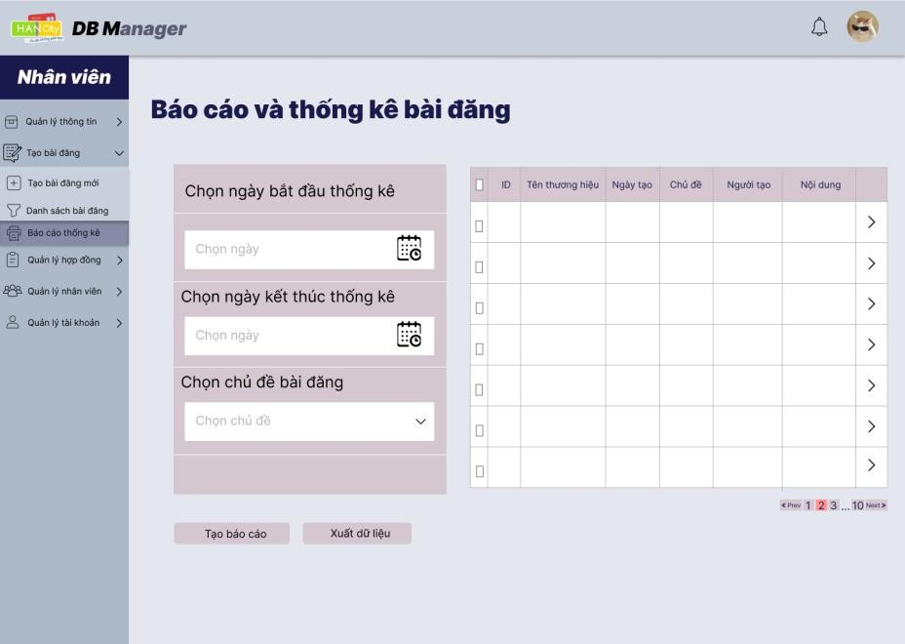

Hình 35 - Giao diện người dùng trang báo cáo thống kê bài đăng của nhân viên

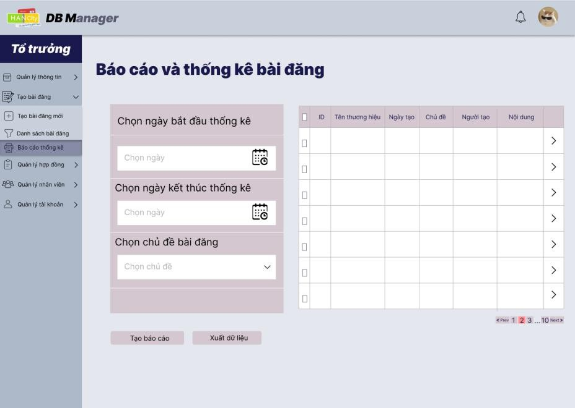

Hình 36 - Giao diện người dùng trang báo cáo thống kê bài đăng của tổ trưởng

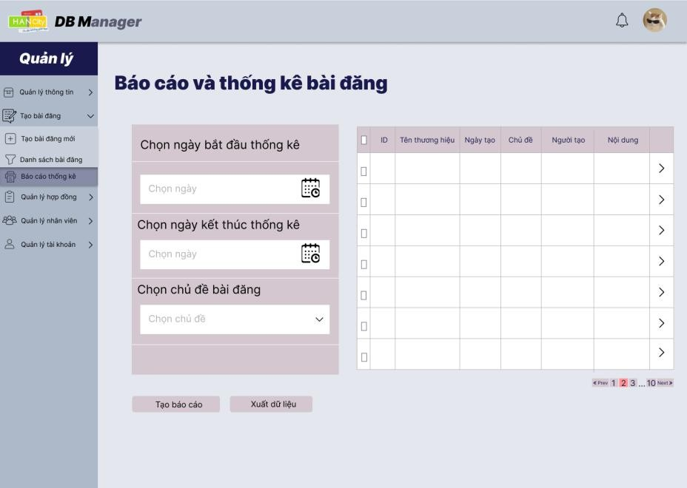

Hình 37 - Giao diện người dùng trang báo cáo thống kê bài đăng của quản lý

## Xác thực và ánh xạ dữ liệu:

|  |  |  |
| --- | --- | --- |
| **Trường dữ**  **liệu** | **Kiểu input** | **Mô tả** |
| Ngày bắt đầu | Text box | Người dùng chọn ngày bắt đầu thống kê bài đăng đã  được tạo. |
| Ngày kết  thúc | Người dùng chọn ngày kết thúc thống kê bài đăng đã  được tạo đến ngày đã chọn. |
| Chọn chủ đề | Combo box | Người dùng chọn chủ đề của bài đăng. |
| Tạo báo cáo | Button | Người dùng tạo báo cáo sau khi chọn các dữ liệu. |
| Xuất dữ liệu | Người dùng xuất báo cáo dưới dạng (xlsx) và tải về  máy. |
| Danh sách | Data grid  view | Sau khi tạo báo cáo, danh sách các bài đăng được hiển  thị. |

Bảng 20 - Xác thực và ánh xạ dữ liệu báo cáo thống kê bài đăng

## Giao diện trang danh sách hợp đồng:

* 1. **Luồng dữ liệu:**

|  |  |
| --- | --- |
| **Giao diện** | Danh sách hợp đồng |
| **Mô tả** | Giao diện hiển thị các hợp đồng. |
| **Giao diện truy cập thành công** | Giao diện hiển thị đầy đủ không có lỗi dữ liệu. |

Bảng 21 - Luồng dữ liệu danh sách hợp đồng

## Giao diện người dùng:

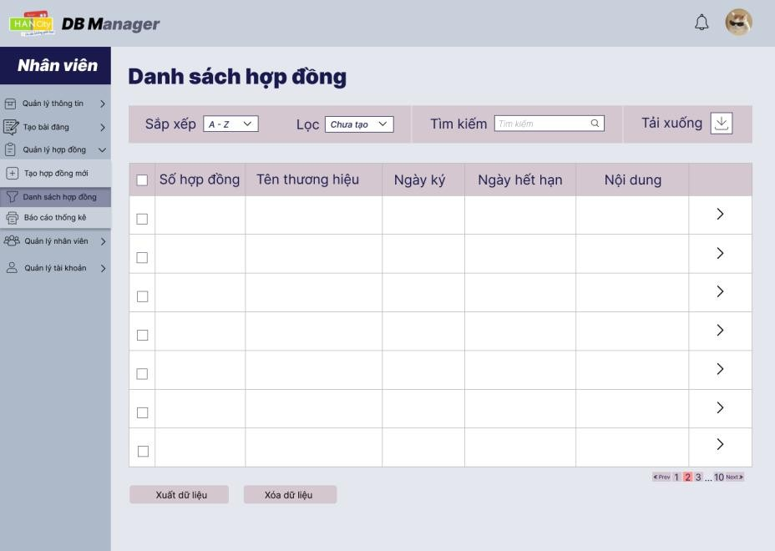

Hình 38 - Giao diện người dùng danh sách hợp đồng của nhân viên

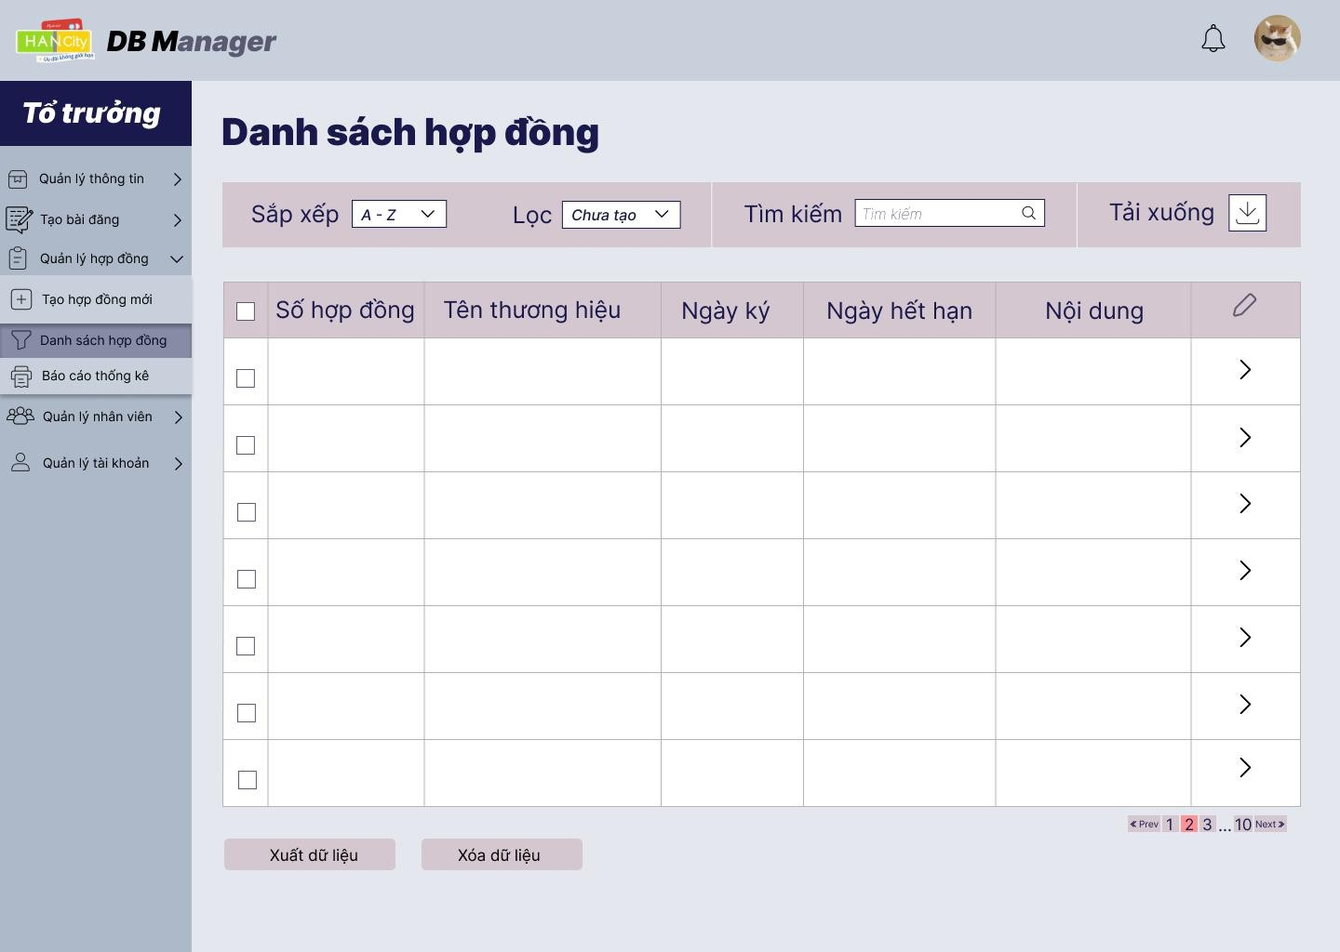

Hình 39 - Giao diện người dùng danh sách hợp đồng của tổ trưởng

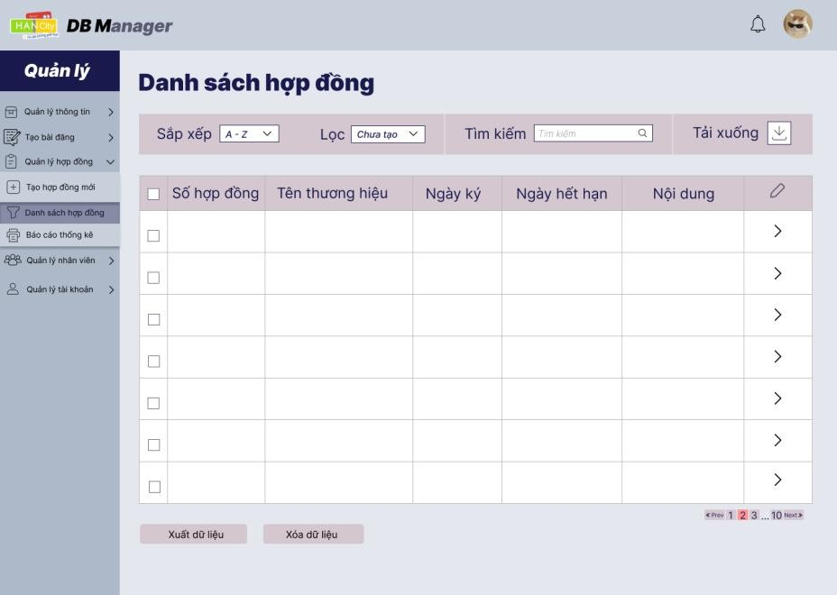

Hình 40 - Giao diện người dùng danh sách hợp đồng của quản lý

## Xác thực và ánh xạ dữ liệu:

|  |  |  |
| --- | --- | --- |
| **Trường dữ**  **liệu** | **Kiểu input** | **Mô tả** |
| Sắp xếp | Combo box | Người dùng chọn nội dung trong phần dropdown. |
| Lọc |
| Tìm kiếm | Textbox  Picturebox | Người dùng nhập nội dung cần tìm kiếm và ấn vào  biểu tượng tìm kiếm. |
| Tải xuống | Picturebox | Người dùng ấn vào biểu tượng tải xuống khi muốn  xuất toàn bộ dữ liệu dưới dạng (xlsx) và tải về máy. |
| Chỉnh sửa | Người dùng ấn vào biểu tượng cây bút hệ thống sẽ hiện lên dialog chứa thông tin chi tiết của dòng thông tin đó, người dùng có quyền chỉnh sửa nếu được cấp  quyền. |
| Xuất dữ liệu | Button | Kết hợp với chọn dòng dữ liệu, người dùng có thể  chọn từng dòng dữ liệu để xuất dưới dạng (xlsx) và tải về máy. |
| Xem chi tiết | Kết hợp với chọn dòng dữ liệu, người dùng chọn 1  dòng dữ liệu và ấn vào nút xem chi tiết. |

|  |  |  |
| --- | --- | --- |
| Xóa dữ liệu |  | Kết hợp với chọn dòng dữ liệu, người dùng có thể  chọn 1 hay nhiều dòng để xóa cùng lúc, người dùng chỉ có thể xóa khi được cấp quyền. |
| Chuyển trang trong danh sách | Danh sách chỉ hiển thị một vài dòng dữ liệu, muốn xem dòng dữ liệu khác phải ấn vào trang kế tiếp hoặc chuyển về trang trước đó. |
| Danh sách dữ  liệu | Data grid  view | Hiển thị thông tin các ưu đãi. |

Bảng 22 - Xác thực và ánh xạ dữ liệu danh sách hợp đồng

## Giao diện trang chi tiết hợp đồng:

* 1. **Luồng dữ liệu:**

|  |  |
| --- | --- |
| **Giao diện** | Trang hợp đồng chi tiết |
| **Mô tả** | Thể hiện tất cả chi tiết thông tin của một  hợp đồng. |
| **Giao diện truy cập thành công** | Giao diện hiển thị đầy đủ không có lỗi  dữ liệu. |

Bảng 23 - Luồng dữ liệu trang chi tiết hợp đồng

## Giao diện người dùng:

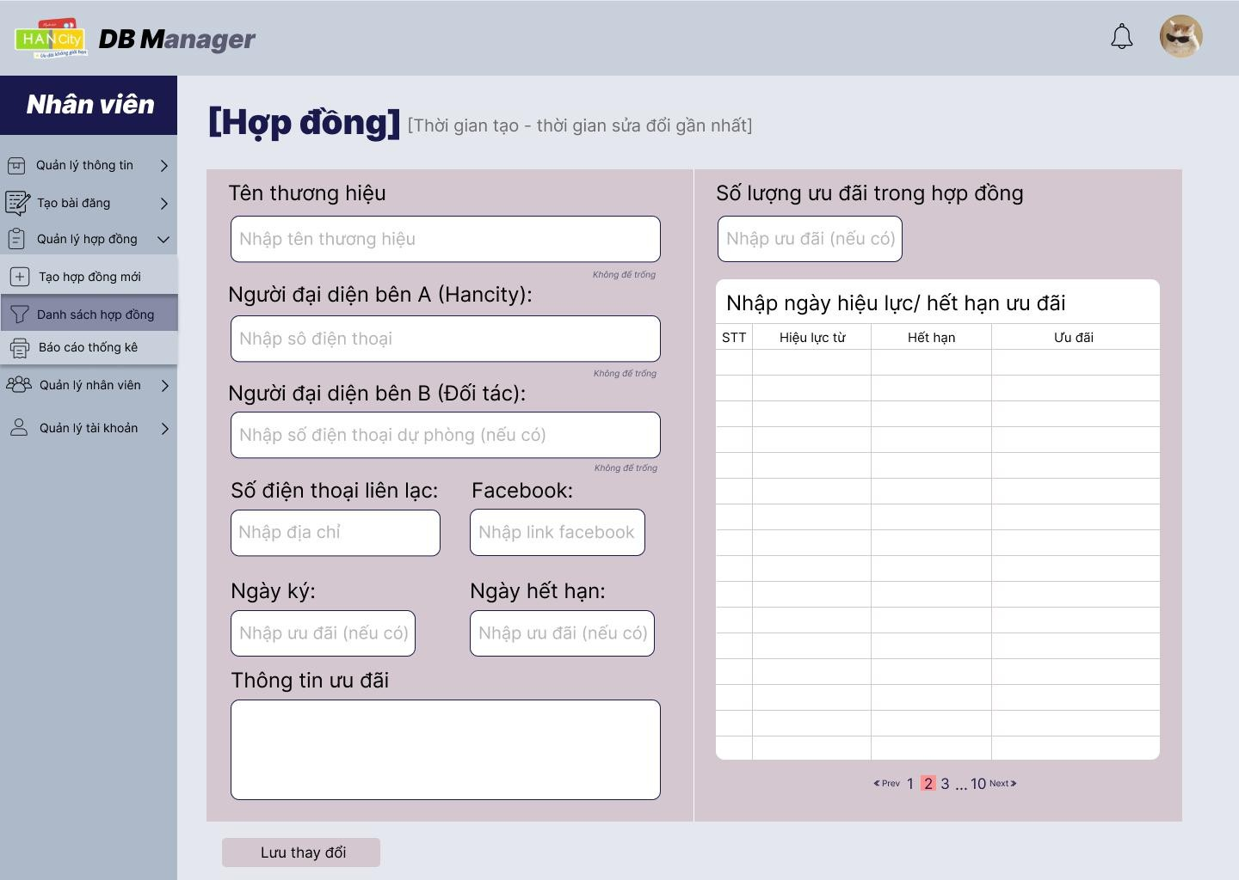

Hình 41 - Giao diện người dùng chi tiết hợp đồng của nhân viên

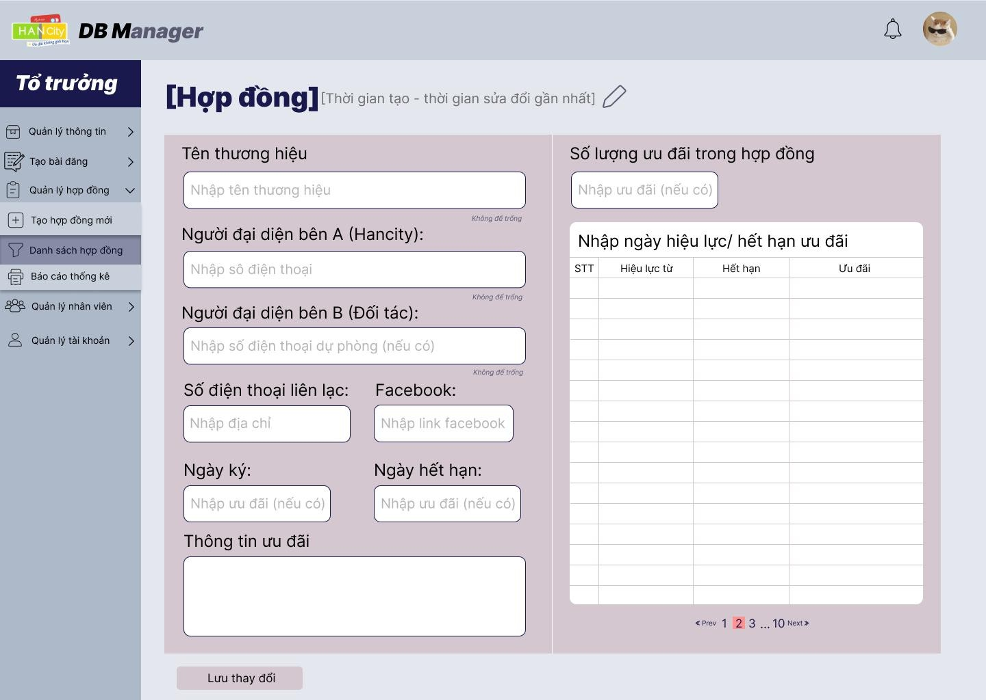

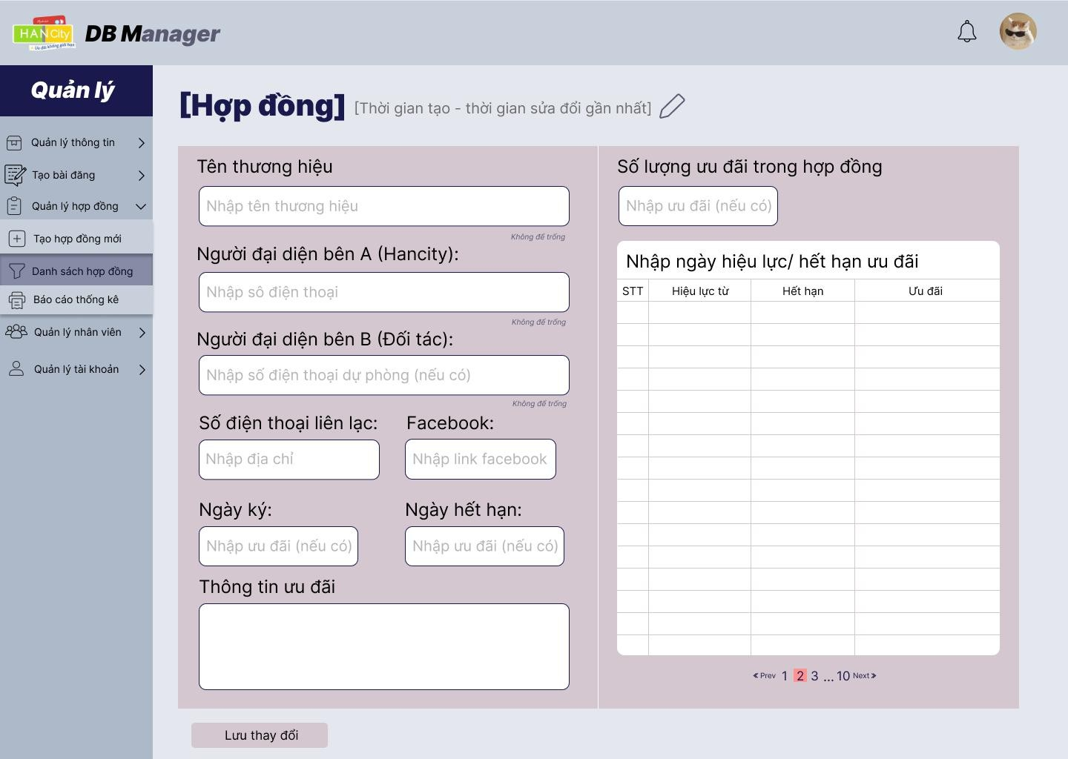Hình 42 - Giao diện người dùng chi tiết hợp đồng của tổ trưởng

Hình 43 - Giao diện người dùng chi tiết hợp đồng của quản lý

## Xác thực và ánh xạ dữ liệu:

|  |  |  |
| --- | --- | --- |
| **Trường dữ liệu** | **Kiểu**  **input** | **Mô tả** |
| Tên thương hiệu | Panel | Các thông tin trong hợp đồng đã được tạo trước. Người dùng có thể chỉnh sửa hợp đồng đã tạo,  nếu là người tạo hợp đồng trước đó hoặc được |
| Số điện thoại |
| Người đại diện bên A |

|  |  |  |
| --- | --- | --- |
| Người đại diện bên B |  | phân quyền. |
| Ngày ký |
| Ngày hết hạn |
| Link Facebook |
| Ưu đãi |
| Số lượng ưu đãi |
| Chỉnh sửa | Picture box | Người dùng ấn vào biểu tượng cây bút hệ thống sẽ hiện lên dialog chứa thông tin chi tiết của dòng thông tin đó, người dùng có quyền chỉnh sửa nếu  được cấp quyền. |
| Lưu thay đổi | Button | Sau khi nhập các thông tin, người dùng cần ấn  lưu thay đổi để xác nhận thông tin. |

Bảng 24 - Xác thực và ánh xạ dữ liệu chi tiết hợp đồng

## Giao diện trang tạo hợp đồng:

* 1. **Luồng dữ liệu:**

|  |  |
| --- | --- |
| **Giao diện** | Tạo hợp đồng |
| **Mô tả** | Thiết lập hợp đồng mới |
| **Giao diện truy cập thành công** | Tạo hợp đồng thành công |

Bảng 25 - Luồng dữ liệu tạo hợp đồng

## Giao diện người dùng:

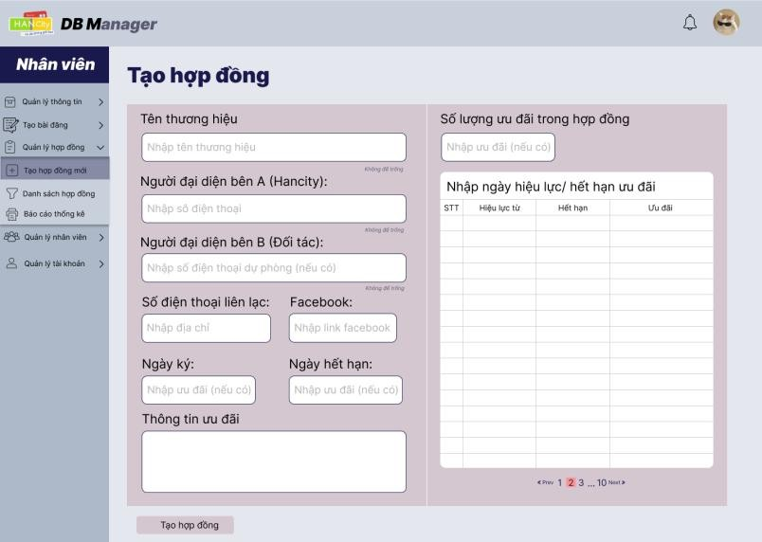

Hình 44 - Giao diện người dùng tạo hợp đồng của nhân viên

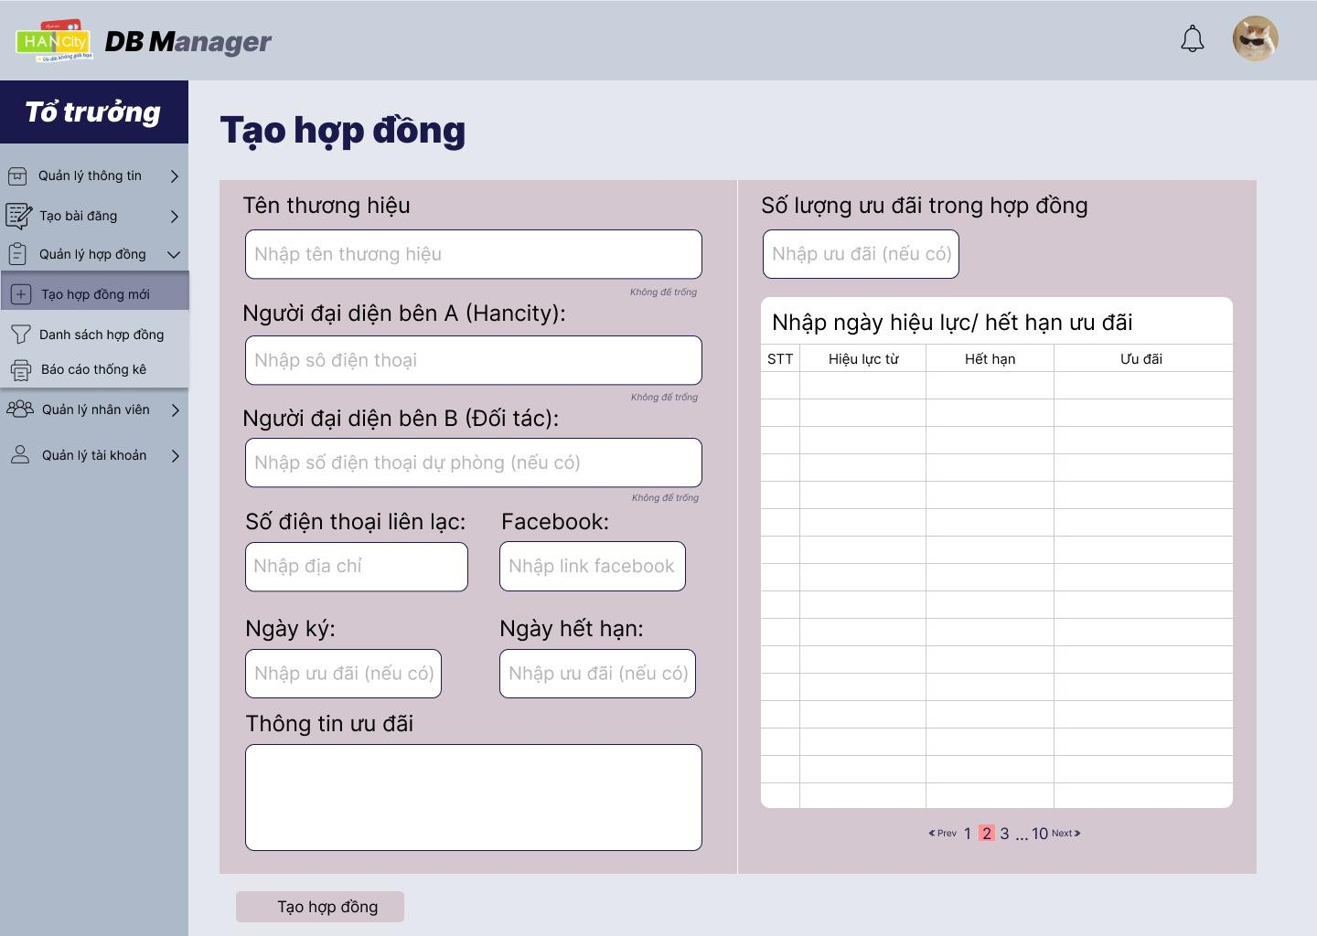

Hình 45 - Giao diện người dùng tạo bài đăng của tổ trưởng

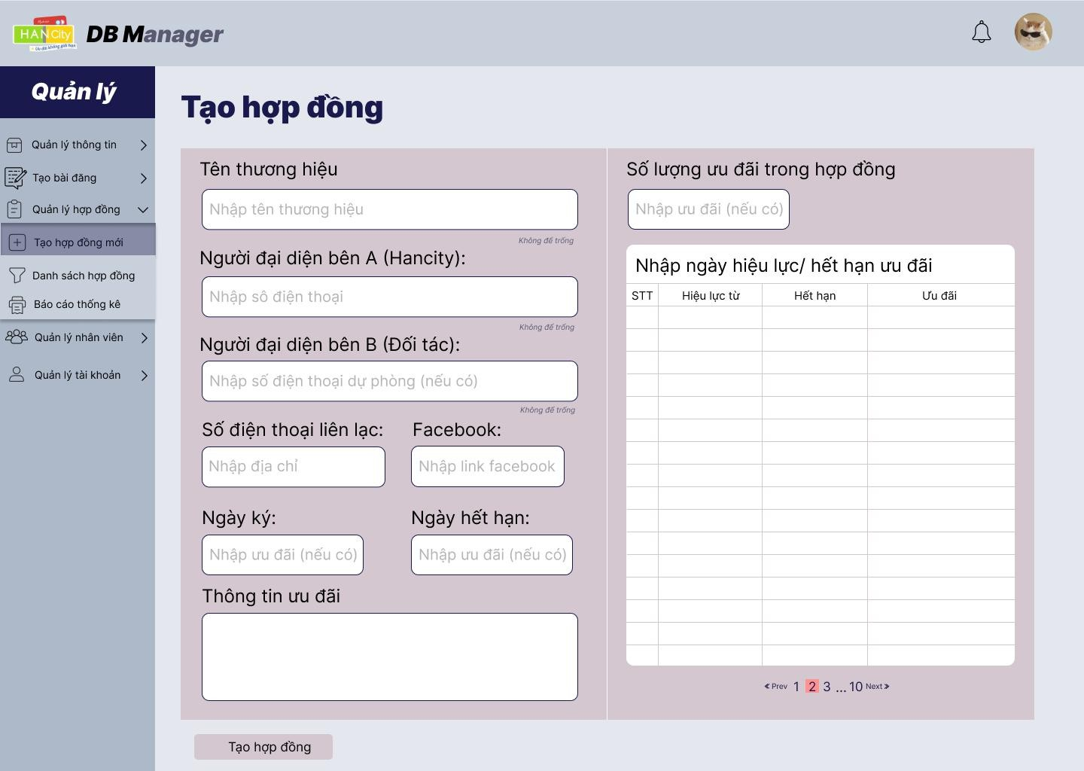

Hình 46 - Giao diện người dùng tạo bài đăng của quản lý

## Xác thực và ánh xạ dữ liệu:

|  |  |  |
| --- | --- | --- |
| **Trường dữ liệu** | **Kiểu**  **input** | **Mô tả** |
| Tên thương hiệu | Panel | Nhập các thông tin trong hợp đồng. Người dùng  có thể chỉnh sửa hợp đồng đã tạo, nếu là người |
| Số điện thoại |

|  |  |  |
| --- | --- | --- |
| Người đại diện bên A |  | tạo hợp đồng trước đó hoặc được phân quyền. |
| Người đại diện bên B |
| Ngày ký |
| Ngày hết hạn |
| Link Facebook |
| Ưu đãi |
| Số lượng ưu đãi |
| Tạo bài đăng | Button | Sau khi nhập các thông tin, người dùng cần ấn tạo  bài đăng để xác nhận thông tin. |

Bảng 26 - Xác thực và ánh xạ dữ liệu tạo bài đăng

## Giao diện trang báo cáo thống kê hợp đồng:

* 1. **Luồng dữ liệu:**

|  |  |
| --- | --- |
| **Giao diện** | Báo cáo thống kê hợp đồng |
| **Mô tả** | Thống kê số lượng hợp đồng đã tạo trên  tháng/năm. |
| **Giao diện truy cập thành công** | Tạo báo cáo và gửi thành công |

Bảng 27 - Luồng dữ liệu báo cáo thống kê hợp đồng

## Giao diện người dùng:

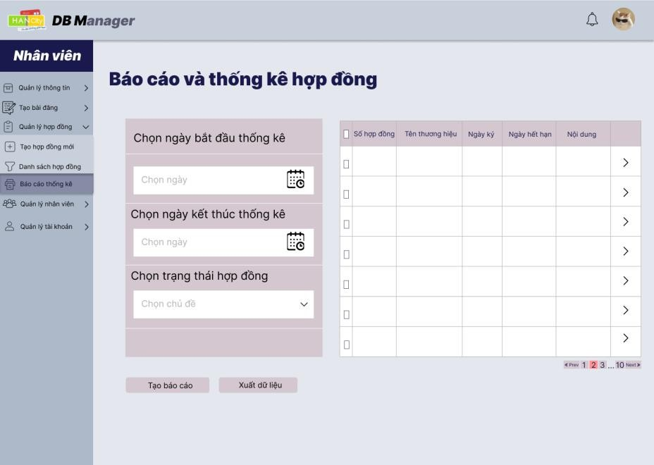

Hình 47 - Giao diện người dùng báo cáo thống kê của nhân viên

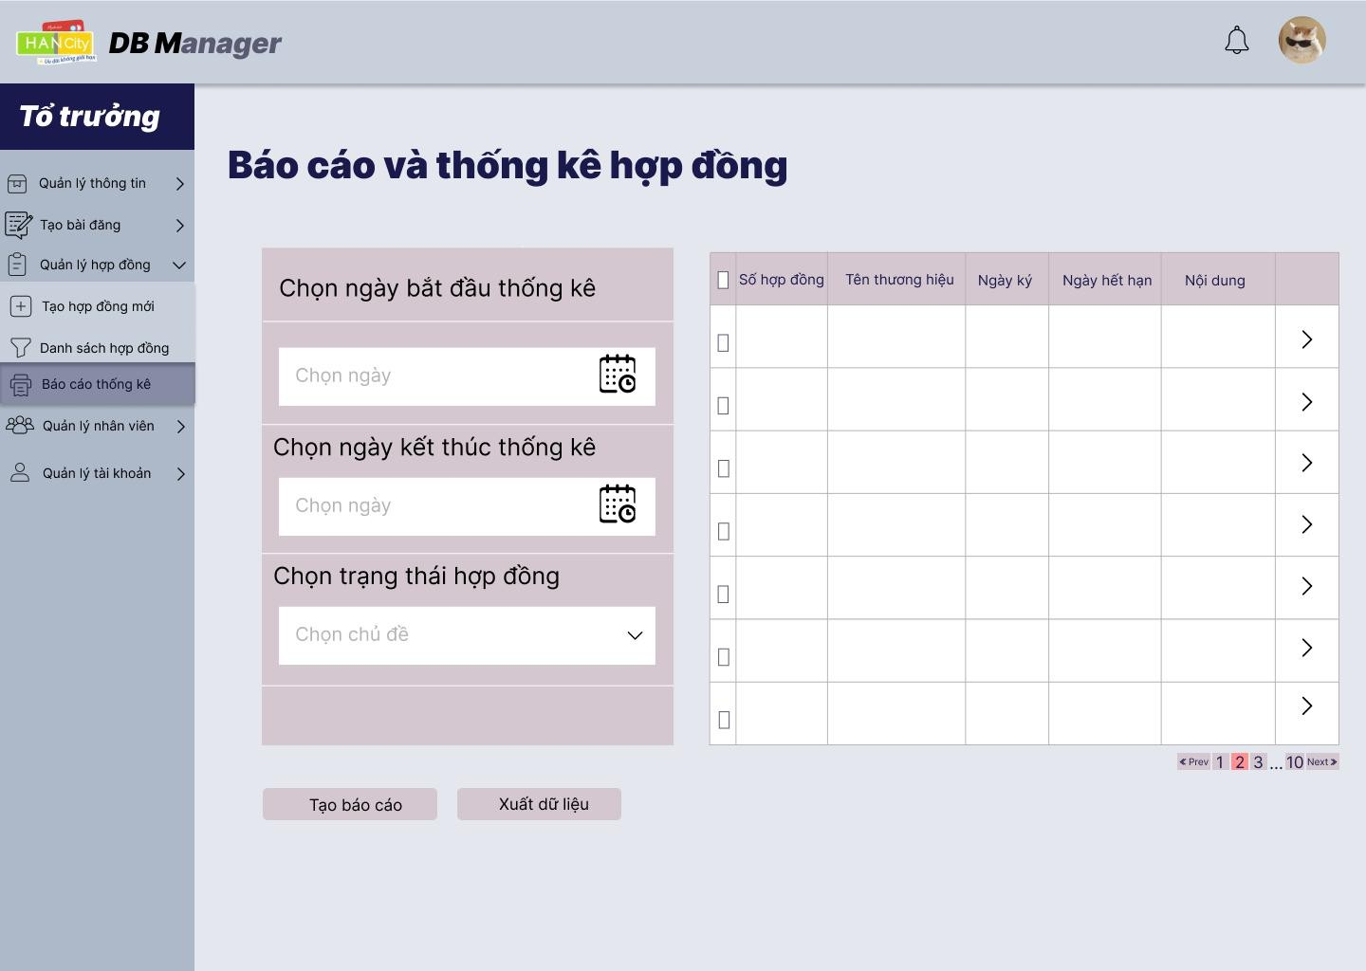

Hình 48- Giao diện người dùng báo cáo thống kê của tổ trưởng

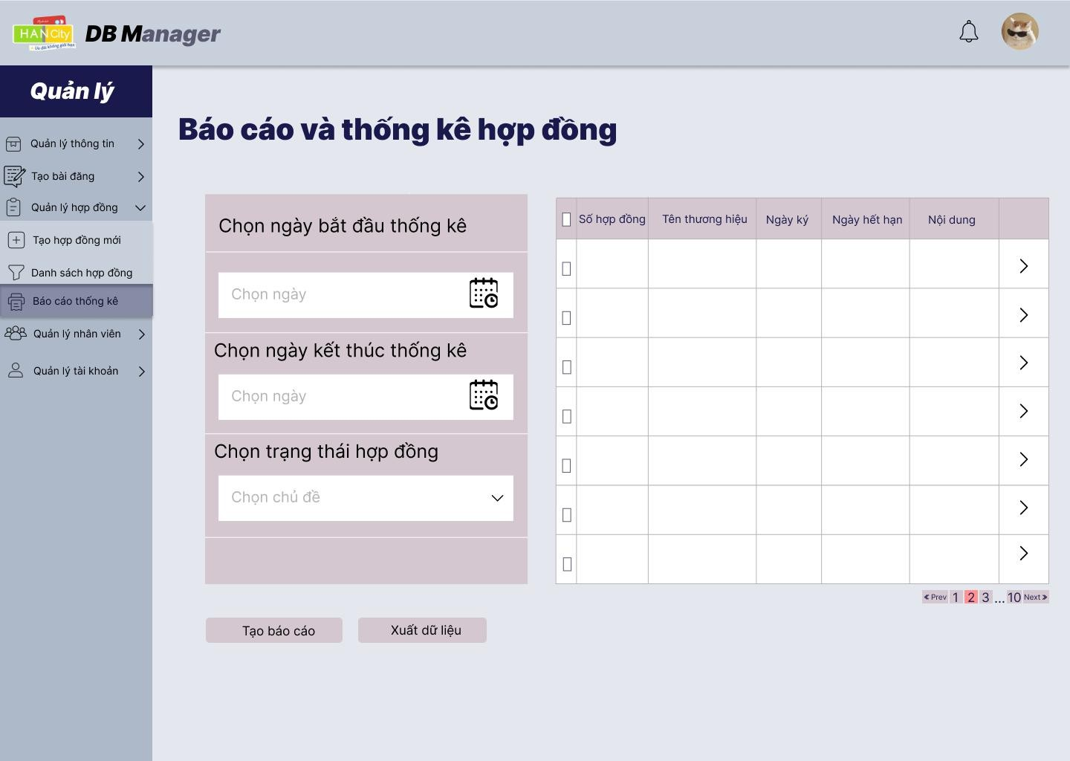

Hình 49- Giao diện người dùng báo cáo thống kê của quản lý

## Xác thực và ánh xạ dữ liệu:

|  |  |  |
| --- | --- | --- |
| **Trường dữ**  **liệu** | **Kiểu input** | **Mô tả** |
| Ngày bắt đầu | Text box | Người dùng chọn ngày bắt đầu thống kê hợp đồng đã  được tạo. |

|  |  |  |
| --- | --- | --- |
| Ngày kết  thúc |  | Người dùng chọn ngày kết thúc thống kê hợp đồng đã  được tạo đến ngày đã chọn. |
| Chọn chủ đề | Combo box | Người dùng chọn chủ đề của hợp đồng. |
| Tạo báo cáo | Button | Người dùng tạo báo cáo sau khi chọn các dữ liệu. |
| Xuất dữ liệu | Người dùng xuất báo cáo dưới dạng (xlsx) và tải về  máy. |
| Danh sách | Data grid  view | Sau khi tạo báo cáo, danh sách các hợp đồng được  hiển thị. |

Bảng 28 - Xác thực và ánh xạ dữ liệu báo cáo thống kê hợp đồng

## Giao diện trang danh sách nhân viên:

* 1. **Luồng dữ liệu:**

|  |  |
| --- | --- |
| **Giao diện** | Danh sách nhân viên |
| **Mô tả** | Giao diện hiển thị danh sách nhân viên. |
| **Giao diện truy cập thành công** | Giao diện hiển thị đầy đủ không có lỗi dữ liệu. |

Bảng 29 - Luồng dữ liệu danh sách nhân viên

## Giao diện người dùng:

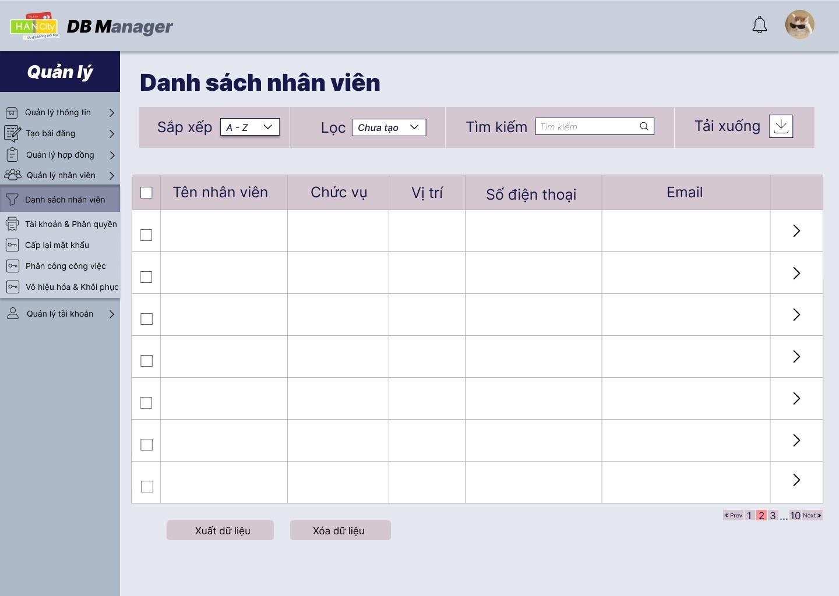

Hình 50 - Giao diện người dùng danh sách nhân viên của quản lý

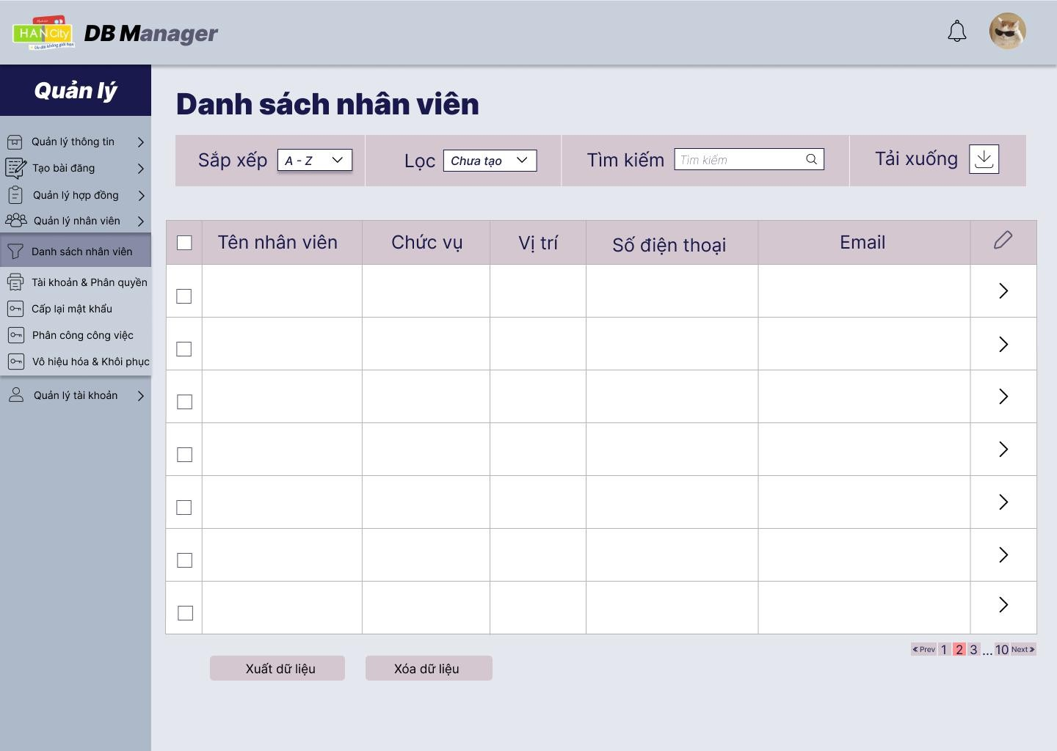

Hình 51 - Giao diện người dùng danh sách nhân viên của tổ trưởng

## Xác thực và ánh xạ dữ liệu:

|  |  |  |
| --- | --- | --- |
| **Trường dữ**  **liệu** | **Kiểu input** | **Mô tả** |
| Sắp xếp | Combo box | Người dùng chọn nội dung trong phần dropdown. |
| Lọc |
| Tìm kiếm | Textbox  Picturebox | Người dùng nhập nội dung cần tìm kiếm và ấn vào  biểu tượng tìm kiếm. |
| Tải xuống | Picturebox | Người dùng ấn vào biểu tượng tải xuống khi muốn  xuất toàn bộ dữ liệu dưới dạng (xlsx) và tải về máy. |
| Chỉnh sửa | Người dùng ấn vào biểu tượng cây bút hệ thống sẽ hiện lên dialog chứa thông tin chi tiết của dòng thông tin đó, người dùng có quyền chỉnh sửa nếu được cấp  quyền. |
| Xuất dữ liệu | Button | Kết hợp với chọn dòng dữ liệu, người dùng có thể  chọn từng dòng dữ liệu để xuất dưới dạng (xlsx) và tải về máy. |
| Xem chi tiết | Kết hợp với chọn dòng dữ liệu, người dùng chọn 1 |

|  |  |  |
| --- | --- | --- |
|  |  | dòng dữ liệu và ấn vào nút xem chi tiết. |
| Xóa dữ liệu | Kết hợp với chọn dòng dữ liệu, người dùng có thể  chọn 1 hay nhiều dòng để xóa cùng lúc, người dùng chỉ có thể xóa khi được cấp quyền. |
| Chuyển trang trong danh sách | Danh sách chỉ hiển thị một vài dòng dữ liệu, muốn xem dòng dữ liệu khác phải ấn vào trang kế tiếp hoặc chuyển về trang trước đó. |
| Danh sách dữ  liệu | Data grid | Hiển thị thông tin các ưu đãi. |

Bảng 30 - Xác thực và ánh xạ dữ liệu danh sách nhân viên

## Giao diện trang chi tiết nhân viên:

* 1. **Luồng dữ liệu:**

|  |  |
| --- | --- |
| **Giao diện** | Trang thông tin ưu đãi chi tiết |
| **Mô tả** | Thể hiện tất cả chi tiết thông tin của một ưu đãi. |
| **Giao diện truy cập thành công** | Giao diện hiển thị đầy đủ không có lỗi dữ liệu. |

Bảng 31 - Luồng dữ liệu thông tin nhân viên

## Giao diện người dùng:

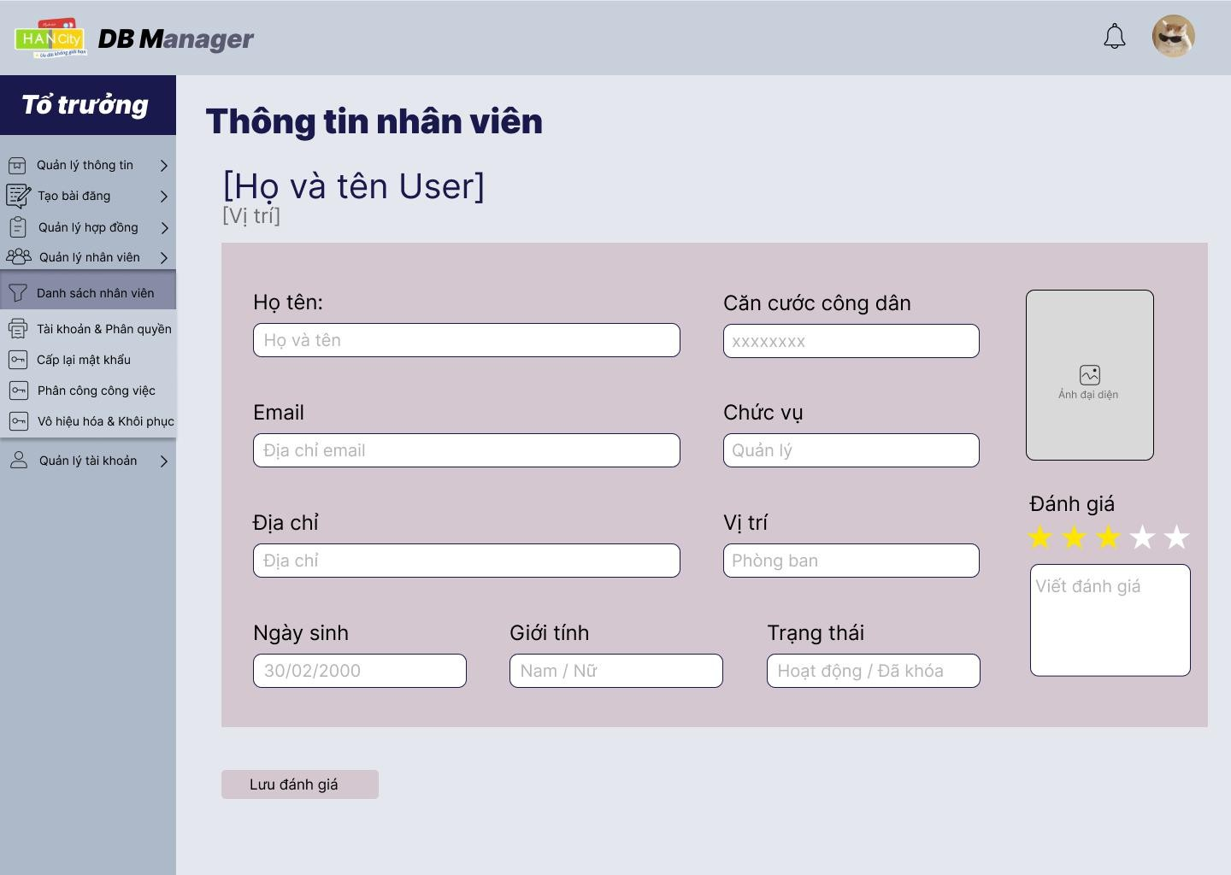

Hình 52 - Giao diện người dùng thông tin nhân viên của tổ trưởng

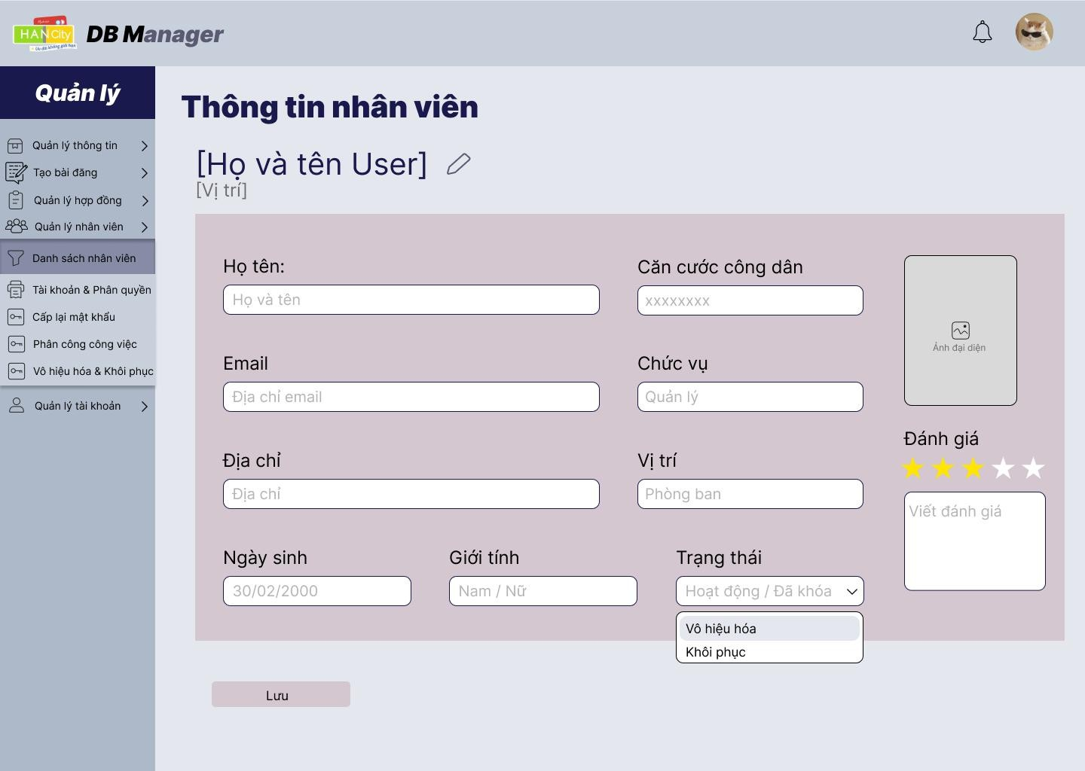

Hình 53 - Giao diện người dùng thông tin nhân viên của quản lý

## Xác thực và ánh xạ dữ liệu:

|  |  |  |
| --- | --- | --- |
| **Trường dữ liệu** | **Kiểu input** | **Mô tả** |
| Họ và tên | Panel | Các thông tin đã được nhập bởi quản lý khi tạo tài khoản cho nhân viên |
| Căn cước công dân |
| Email |
| Chức vụ |
| Địa chỉ |
| Vị trí |
| Ngày sinh |
| Giới tính |
| Trạng thái | Combo box | Người dùng chọn trạng thái hoạt động  cho tài khoản của nhân viên. |
| Đánh giá | Text box Picture box | Nhân viên sẽ được đánh giá bởi người có chức quyền cao hơn, ấn vào ngôi sao để đánh giá mức độ hoàn thành và ghi  chú thêm (nếu có). |
| Ảnh đại diện | Picture box | Ảnh đại diện của người dùng. |

|  |  |  |
| --- | --- | --- |
| Lưu | Button | Xác nhận lưu thay đổi. |
| Chỉnh sửa | Picture box | Người dùng ấn vào biểu tượng cây bút hệ thống sẽ hiện lên dialog chứa thông tin chi tiết của dòng thông tin đó, người dùng có quyền chỉnh sửa nếu được cấp  quyền. |

Bảng 32 - Xác thực và ánh xạ dữ liệu thông tin nhân viên

## Giao diện trang tạo tài khoản và phân quyền:

* 1. **Luồng dữ liệu:**

|  |  |
| --- | --- |
| **Giao diện** | Tạo tài khoản và phân quyền |
| **Mô tả** | Người dùng tạo tài khoản và điền thông tin của nhân viên, đồng thời phân vị trí, chức vụ cho nhân viên. |
| **Truy cập thành công** | Tạo tài khoản thành công |

Bảng 33 - Luồng dữ liệu tạo tài khoản và phân quyền

## Giao diện người dùng:

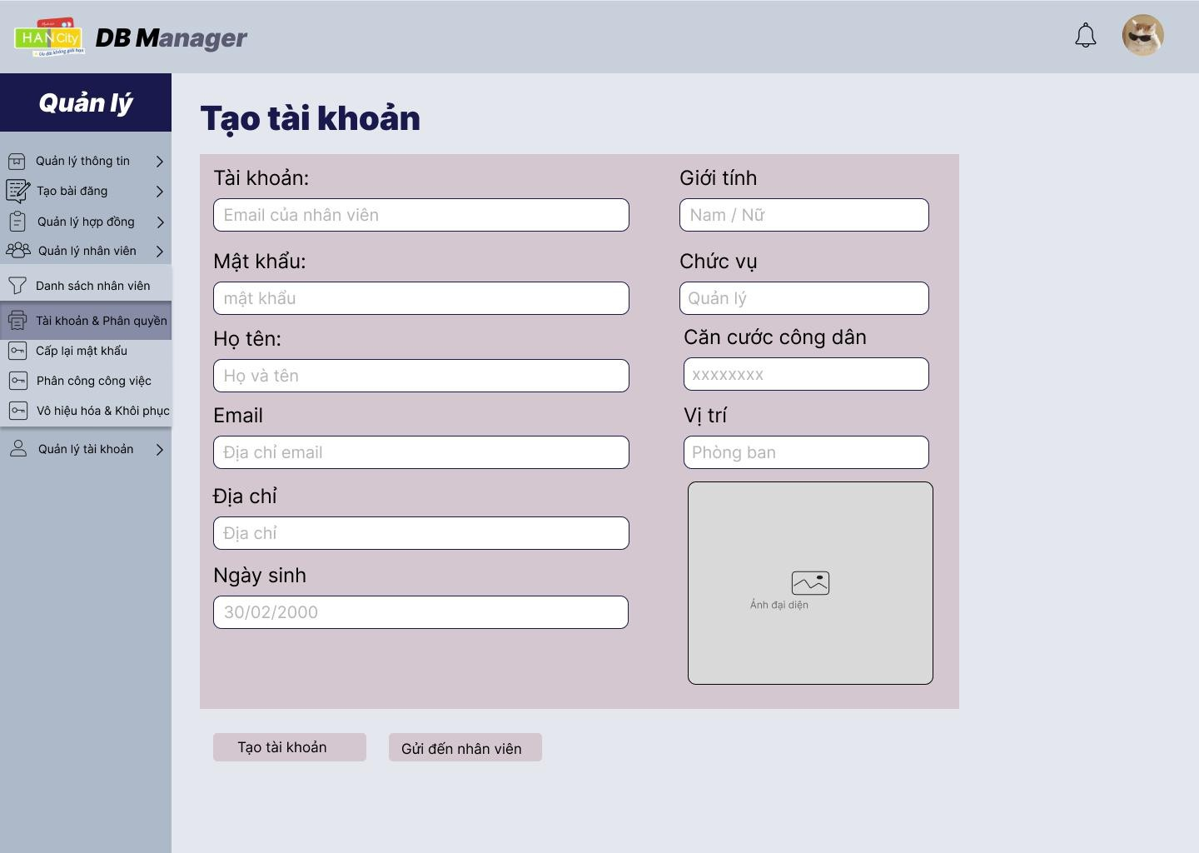

Hình 54 - Giao diện người dùng tạo tài khoản và phân quyền của quản lý

## Xác thực và ánh xạ dữ liệu:

|  |  |  |
| --- | --- | --- |
| **Trường dữ liệu** | **Kiểu**  **input** | **Mô tả** |
| Họ và tên | Text box | Người dùng nhập các thông tin cá nhân của nhân viên và chỉ định vị trí cũng như chức vụ cho nhân viên. |
| Căn cước công dân |
| Email |
| Chức vụ |
| Địa chỉ |
| Vị trí |
| Ngày sinh |
| Giới tính |
| Trạng thái | Combo  box | Người dùng chọn trạng thái hoạt động cho tài  khoản của nhân viên. |
| Ảnh đại diện | Picture  box | Thêm ảnh đại diện cho nhân viên hoặc để trống. |
| Tạo tài khoản | Button | Xác nhận tạo tài khoản và gửi tài khoản và mật  khẩu vào email nhân viên. |
| Gửi đến nhân viên |

Bảng 34 - Xác thực và ánh xạ dữ liệu tạo tài khoản và cấp quyền

## Giao diện trang cấp lại mật khẩu:

* 1. **Luồng dữ liệu:**

|  |  |
| --- | --- |
| **Giao diện** | Cấp lại mật khẩu |
| **Mô tả** | Quản lý cấp lại mật khẩu qua email cho nhân  viên quên mật khẩu. |
| **Giao diện truy cập thành công** | Gửi email thành công |

Bảng 35 - Luồng dữ liệu cấp lại mật khẩu

## Giao diện người dùng:

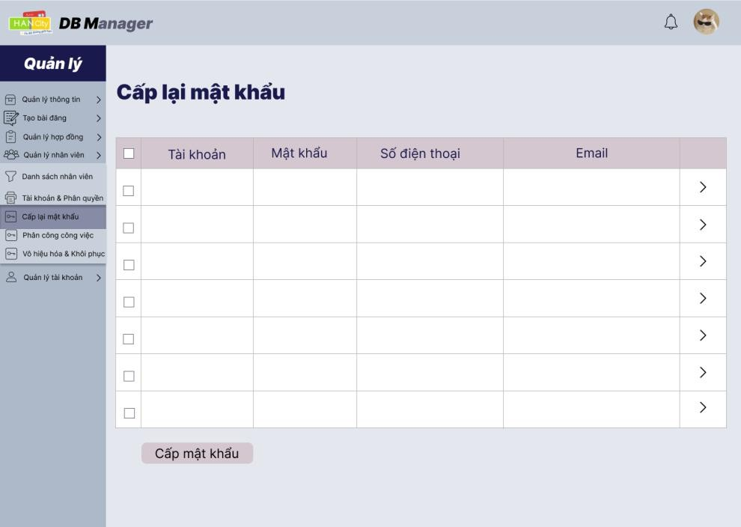

Hình 55 - Giao diện người dùng cấp lại mật khẩu của quản lý

## Xác thực và ánh xạ dữ liệu:

|  |  |  |
| --- | --- | --- |
| **Trường dữ liệu** | **Kiểu input** | **Mô tả** |
| Chọn dòng dữ liệu | Checkbox | Người dùng chọn dòng dữ liệu để đồng thời  cấp lại mật khẩu cho 1/ nhiều người. |
| Xem chi tiết | Picture box | Xem chi tiết thông tin của nhân viên. |
| Cấp lại mật khẩu | Button | Gửi mật khẩu vào email cho nhân viên. |

Bảng 36 - Xác thực và ánh xạ dữ liệu cấp lại mật khẩu

## Giao diện trang danh sách vô hiệu hóa và khôi phục:

* 1. **Luồng dữ liệu:**

|  |  |
| --- | --- |
| **Giao diện** | Danh sách vô hiệu hóa và khôi phục |
| **Mô tả** | Hiển thị danh sách nhân viên có trạng thái tài khoản vô hiệu  hóa và cho phép chuyển đổi trạng thái thành hoạt động trở lại. |
| **Giao diện truy**  **cập thành công** | Khôi phục thành công, Danh sách hiển thị dữ liệu không bị lỗi. |

Bảng 37 - Luồng dữ liệu danh sách vô hiệu hóa và khôi phục

## Giao diện người dùng:

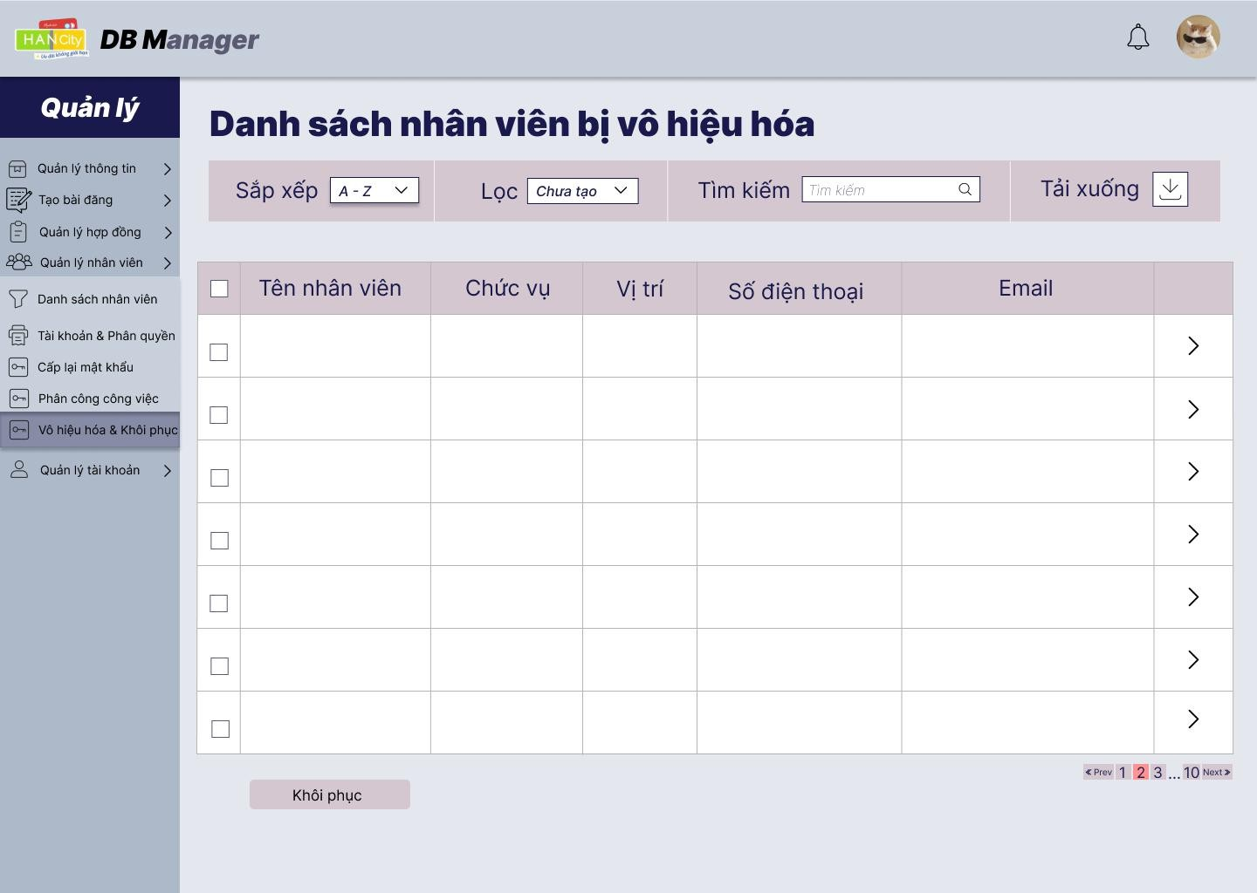

* 1. **Xác thực và ánh xạ dữ liệu:**

|  |  |  |
| --- | --- | --- |
| **Trường dữ liệu** | **Kiểu input** | **Mô tả** |
| Chọn dòng dữ liệu | Checkbox | Người dùng chọn dòng dữ liệu để đồng thời cấp lại mật khẩu cho 1/ nhiều  người. |
| Xem chi tiết | Picture box | Xem chi tiết thông tin của  nhân viên. |
| Khôi phục | Button | Khôi phục trạng thái. |

Bảng 38 - Xác thực và ánh xạ dữ liệu danh sách vô hiệu hóa và khôi phục

## Giao diện trang thông tin cá nhân:

* 1. **Luồng dữ liệu:**

|  |  |
| --- | --- |
| **Giao diện** | Thông tin cá nhân |
| **Mô tả** | Hiển thị thông tin cá nhân của người dùng, |
| **Giao diện truy cập thành công** | Hiển thị toàn bộ thông tin và không bị lỗi dữ liệu |

Bảng 39 - Luồng dữ liệu thông tin cá nhân

## Giao diện người dùng:

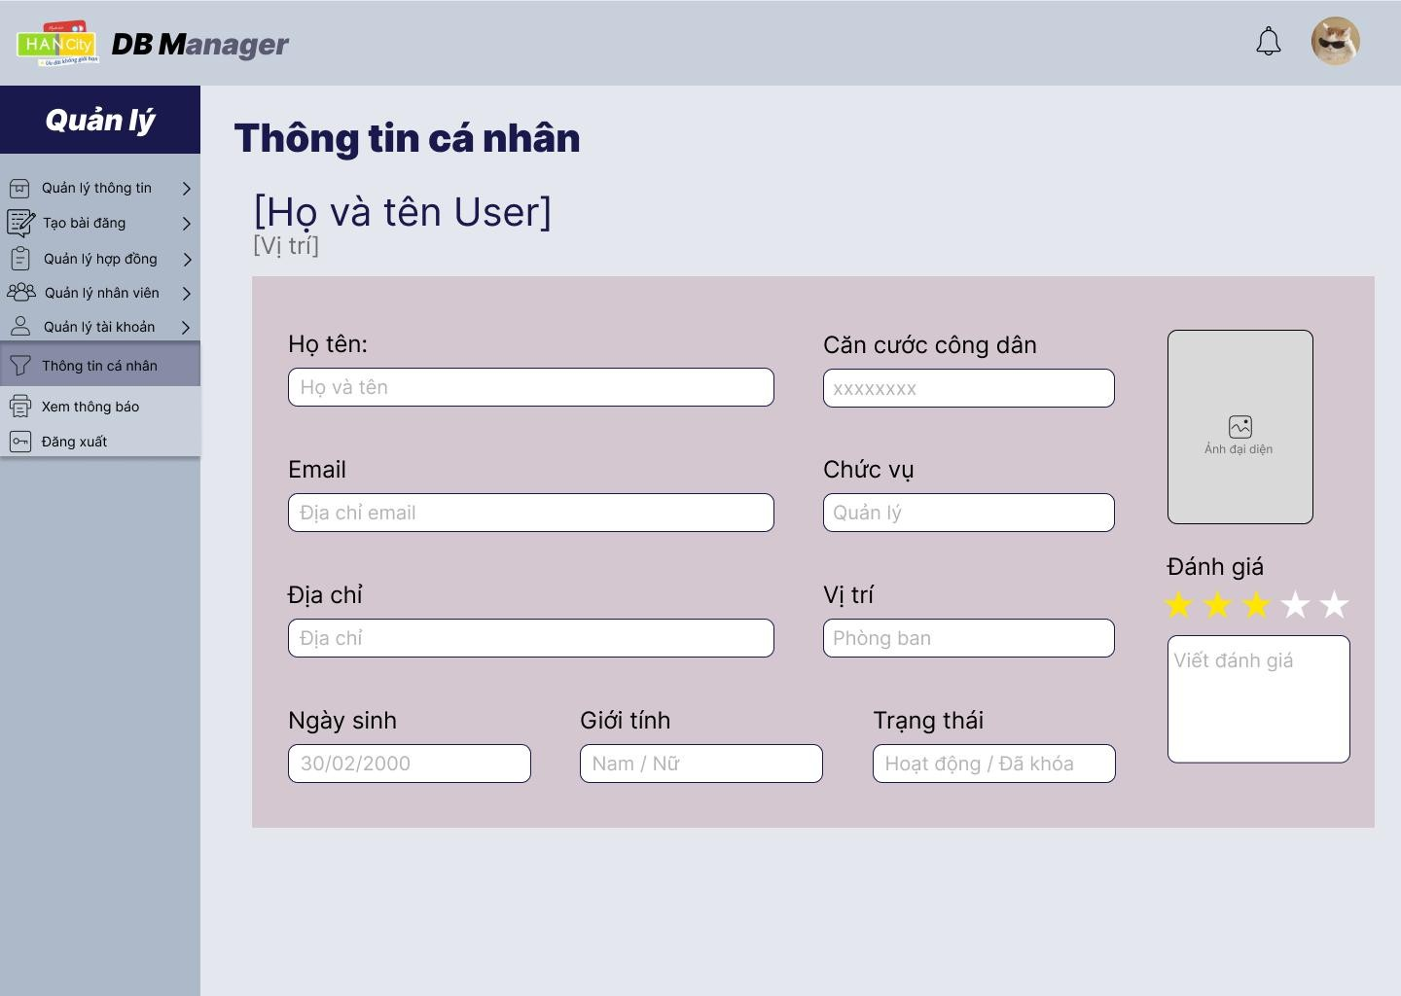

Hình 56 - Giao diện người dùng thông tin cá nhân

## Xác thực và ánh xạ dữ liệu:

|  |  |  |
| --- | --- | --- |
| **Trường dữ liệu** | **Kiểu input** | **Mô tả** |
| Họ và tên | Panel | Các thông tin đã được nhập bởi quản lý khi tạo tài khoản cho nhân viên. |
| Căn cước công dân |
| Email |
| Chức vụ |
| Địa chỉ |
| Vị trí |
| Ngày sinh |
| Giới tính |
| Trạng thái |
| Đánh giá | Text box Picture box | Nhân viên được đánh giá bởi người có  chức quyền cao hơn, ngôi sao để đánh giá mức độ hoàn thành và ghi chú. |
| Ảnh đại diện | Picture box | Người dùng có thể chỉnh sửa ảnh đại  diện không giới hạn. |

Bảng 40 - Xác thực và ánh xạ dữ liệu thông tin cá nhân

# Bảng màu:

## Màu sắc:

Các màu sắc chúng tôi dùng để thiết kế giao diện cho hệ thống:

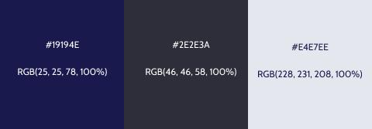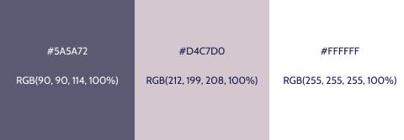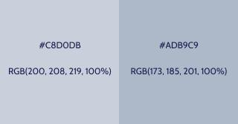

## Kiểu chữ:

Các font chữ chúng tôi dùng trong hệ thống:



## Logo:

Các logo chúng tôi dùng trong hệ thống:



Hình 57 - Logo của công ty chúng tôi



Hình 58 - Tên của ứng dụng



Hình 59 - Logo của công ty đối tác



Hình 60 - Logo kết hợp với tên công ty